УТВЕРЖДЕНЫ
постановлением администрации города Евпатории Республики Крым
от _______________ №______________

СТАНДАРТЫ
РАЗМЕЩЕНИЯ ИНФОРМАЦИОННЫХ И РЕКЛАМНЫХ КОНСТРУКЦИЙ
на территории муниципального образования городской округ Евпатория Республики Крым

СОДЕРЖАНИЕ
- Общие положения.
- Проблема визуального загрязнения городской информационной среды.
- Основные требования к информационным и рекламным конструкциям.
  - Общие требования к объектам наружной рекламы и информации .
  - Зонирование городской информационной среды.
  - Принципы размещения информационных и рекламных конструкций.
- Требования к размещению информационных и рекламных конструкций на фасадах зданий и сооружений в зависимости от назначения.
  - Размещение информационных конструкций на объектах культурного наследия (памятниках истории и культуры, их территориях, охранных зонах).
  - Размещение информационных и рекламных конструкций на фасадах жилых домов.
  - Размещение информационных и рекламных конструкций на зданиях нежилого назначения.
  - Размещение информационных и рекламных конструкций на зданиях нежилого назначения, общей площадью более 400 кв м
  - Размещение информационных и рекламных конструкций на нестационарных торговых объектах.
  - Размещение информационных и рекламных конструкций на объектах с большим количеством арендаторов и собственников (более 3-х).
- Типы и виды информационных и рекламных конструкций
5.1. Настенная конструкция
5.2. Консольная конструкция
5.3. Крышная конструкция
5.4. Витринная конструкция
5.5. Маркизы

- ОБЩИЕ ПОЛОЖЕНИЯ
Целью настоящего документа «Стандарты размещения информационных и рекламных конструкций на территории муниципального образования городской округ Евпатория Республики Крым» (далее - Стандарты) является сохранение, надлежащее использование объектов культурного наследия, формирование полноценного внешнего архитектурного облика сложившейся застройки города посредством упорядочения мест размещения рекламных и информационных конструкций, определение типов и видов информационных конструкций, допустимых и недопустимых к установке на территории муниципального образования городской округ Евпатория Республики Крым (далее – МОГО Евпатория), определения требований к таким конструкциям с учетом необходимости сохранения внешнего архитектурного облика сложившейся застройки МОГО Евпатория.
1.1. Настоящие Стандарты размещения информационных и рекламных конструкций на территории МОГО Евпатория Республики Крым основаны на положениях:
- Федерального закона Российской Федерации от 13.03.2006 г. № 38-ФЗ «О рекламе»;
- Федерального закона Российской Федерации от 01.06.2005 г. № 53-ФЗ «О государственном языке Российской Федерации»;
- Закона Республики Крым от 11.09.2014 г. № 68-ЗРК «Об объектах культурного наследия в Республике Крым»;
- Постановления Совета министров Республики Крым от 21.10.2014 г. № 405 «О некоторых вопросах распространения наружной рекламы, установки и эксплуатации объектов наружной рекламы и информации в Республике Крым»;
- Правил распространения наружной рекламы, установки и эксплуатации объектов наружной рекламы и информации на территории муниципального образования городской округ Евпатория Республики Крым, утвержденных решением Евпаторийского городского совета от 29.05.2015 г. № 1-20/3;
- Правил благоустройства территории муниципального образования городской округ Евпатория Республики Крым, утвержденных решением Евпаторийского городского совета от 14.12.2022 г. № 2-62/3.
1.2. Настоящим документом устанавливаются:
- типы и виды информационных и рекламных конструкций, допустимых и недопустимых к установке на фасадах зданий, строений, сооружений, входных группах, крышах, у входов в подвальные помещения и остановочных павильонах общественного транспорта на территории МОГО Евпатория;
- основные требования к информационным и рекламным конструкциям;
- правила размещения и использования информационных и рекламных конструкций;
-требования к архитектурно-художественному оформлению информационных и рекламных конструкций, требования к дизайну, колористике, подсветке;
- требования к содержанию информации, размещаемой на информационных и рекламных конструкциях.
1.3. Размещение отдельно стоящих конструкций данными Стандартами не регулируется.
1.4. Стандарты распространяются на всю территорию города Евпатория, соответствуют системе ее зонирования по историко-культурной ценности и учитывают современную архитектурную политику города.
1.5. В случае согласования администрацией г. Евпатория Архитектурно-художественной концепции внешнего облика улиц и территорий г. Евпатория размещение информационных и рекламных конструкций на внешних поверхностях зданий, строений, сооружений осуществляется согласно соответствующей Архитектурно-художественной концепции.
1.6. Соблюдение требований стандартов обязательно для всех физических и юридических лиц, являющихся проектировщиками, собственниками и арендаторами объектов недвижимого имущества, к которому присоединяется информационная и рекламная конструкция, владельцами или изготовителями информационных и рекламных конструкций.
1.7. Основные понятия, используемые в Стандартах:
- Вывеска – это информационная конструкция, размещаемая на фасадах, крышах или иных внешних поверхностях зданий, строений, сооружений, нестационарных торговых объектов в месте фактического нахождения или осуществления физическими, юридическими и самозанятыми лицами своей деятельности;
- Панель-кронштейн – одно- или двусторонняя конструкция, крепящаяся к фасаду здания;
- Подложка – часть вывески, жесткий материал для крепления букв или художественных элементов;
- Вывеска с подложкой – конструкция, которая крепится на фасаде и содержит ряд символов, закрепленных на декоративной панели. Такая панель неизменно перекрывает собой часть фасада здания и никогда не светится. Символы могут быть плоскими (с отступом от подложки), объемными или заглубленными, а также световыми либо несветовыми;
- Вывеска без подложки – последовательность элементов, каждый из которых представляет собой отдельный символ и закрепляется непосредственно на фасаде здания. Элементы могут иметь объем либо быть плоскими. Выбор варианта зависит от конкретных условий - угла зрения, света, наличия теней, отбрасываемых на фасад, и т. д.;
- Контражурная подсветка – это способ освещения, при котором свет направляется за объект, а не на него. Результат - мягкий светящийся контур вокруг предмета, создающий эффект «парения» или визуальной глубины;
- Внутренняя подсветка – технология освещения, интегрированная в конструкцию вывески.
- Фасад – наружная поверхность объекта капитального строительства, а также некапитального объекта, включающая крышу, архитектурные элементы и детали (балконы, окна, двери, колоннады и др.);
- Фриз – выступающая полоса на фасаде здания, расположенная над отметкой первого или второго этажа. Отделяет уровни жилых и коммерческих этажей, основа для размещения вывесок;
- Маркиза – это лёгкий элемент архитектуры, тент из материи для защиты от солнца, пециальные навесные системы, выполненные в виде козырьков и навесов, которые располагаются над витринами, оконными и дверными проемами и являются эффективной солнцезащитой.
- Торец здания — это часть здания, не имеющая окон, с которой рекомендуется выполнять загрузку помещений общественного назначения, встроенных в многоквартирные жилые здания;
- Штендер – это переносная конструкция наружной рекламы, которая устанавливается на улице с целью привлечения внимания потребителей.
- Световой короб (лайтбокс) — это единый объем, выполненный из композитного материала с внутренней подсветкой, которая используется для передачи текстовой и визуальной информации, в том числе рекламного характера;
- Витрина – остеклённая часть магазина или торгового комплекса, которая даёт возможность видеть со стороны улицы или внутри торговой галереи экспозицию товара или сюжетное наполнение внутри помещения;
- Архитектурно-художественная концепция – ведущий замысел, конструктивный принцип архитектурного облика определенной территории, система связанных между собой и вытекающих один из другого взгляда на архитектурное видение в целом;
- Архитектурный облик – это пространственно-композиционное решение территории, при котором взаимоувязка объектов капитального строительства, элементов застройки, благоустройства и окружающей среды осуществляется с учётом архитектурных решений, соразмерности пропорций, цвета, пластики и метроритмических закономерностей;
- Композиционные оси фасада – это основные направления обзора градостроительной композиции, ориентированные на композиционные узлы;
- Ритмическая организация фасада – это упорядоченное чередование элементов в пространстве, создающее ощущение движения, динамики и непрерывности;
- Барельеф – это разновидность скульптурного выпуклого рельефа, в котором изображение выступает над плоскостью фона не более чем на половину объёма.
- Горельеф – это разновидность скульптурного выпуклого рельефа, в котором изображение выступает над плоскостью фона более чем на половину объёма изображаемых частей;
- Объект культурного наследия – это объекты недвижимого имущества и иные объекты с исторически связанными с ними территориями, произведениями живописи, скульптуры, декоративно-прикладного искусства, объектами науки и техники и иными предметами материальной культуры, возникшие в результате исторических событий;
- Фирменное наименование – это официальное название коммерческой организации, которое позволяет выделить её среди других участников правоотношений;
- Товарный знак – это обозначение, служащее для индивидуализации товаров юридических лиц или индивидуальных предпринимателей. Он помогает отличить товары одного производителя от товаров другого;
- Знак обслуживания – это обозначение, которое служит для индивидуализации работ или услуг компании. Он позволяет отличить однородные услуги одних физических или юридических лиц от услуг других.
2. ПРОБЛЕМА ВИЗУАЛЬНОГО ЗАГРЯЗНЕНИЯ ГОРОДСКОЙ
ИНФОРМАЦИОННОЙ СРЕДЫ
Анализ существующей ситуации выявил неудовлетворительное состояние наружного информационного и рекламного оформления территорий городского округа Евпатория. Значительная часть конструкций устарела, кроме того, большое количество вывесок выполнено из некачественных материалов и установлено хаотично, без учета архитектурных, исторических и стилистических особенностей зданий, из-за чего возникает отсутствие взаимодействия с городской средой. Большинство конструкций установлены самовольно, без оформления разрешительной документации. Архитектурный облик здания, особенно исторического, может быть нарушен избыточными вывесками и пристроенными конструкциями. Сохранение исторического облика здания – важная задача для сохранения культурного наследия.
Основными проблемами является: нарушение архитектурного облика здания, самостоятельные надстройки, чрезмерная плотность вывесок, избыточный размер вывесок, неуместное оформление витрин.
Избыточное количество и непропорциональные размеры вывесок, информационных и рекламных конструкций на ограниченной площади
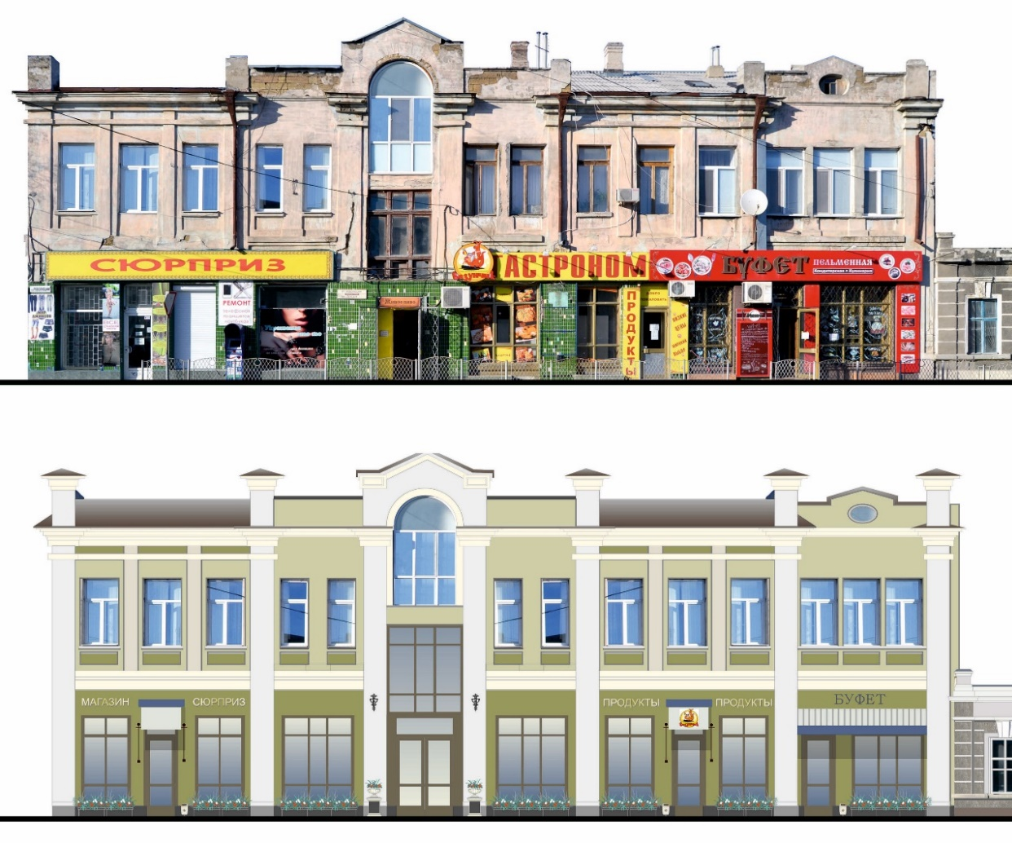

Объект культурного наследия, расположенный по ул. Революции ,64
здание съезда мировых судей, начало XX в. до и после применения стандартов
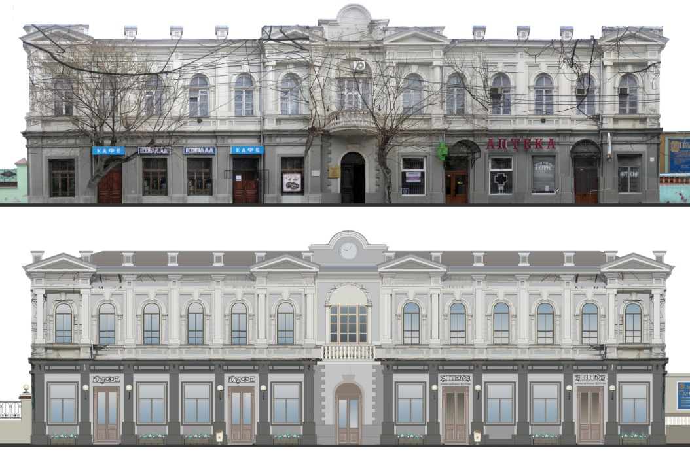
Объект культурного наследия, расположенный по ул. Караева, 4, лит. «А» - здание бывшей Городской Управы, конец XIX в., 1898 г. до и после применения стандартов
3. ОСНОВНЫЕ ТРЕБОВАНИЯ К ИНФОРМАЦИОННЫМ И РЕКЛАМНЫМ КОНСТРУКЦИЯМ
3.1. Общие требования к объектам наружной рекламы и информации
3.1.1. Общие требования по размещению информационных и рекламных конструкций представлены в Правилах распространения наружной рекламы, установки и эксплуатации объектов наружной рекламы и информации на территории муниципального образования городской округ Евпатория Республики Крым, утвержденных решением Евпаторийского городского совета от 29.05.2015 г. № 1-20/3, с изменениями (далее – Правила).
3.1.2. Информационные и рекламные конструкции должны строго соответствовать данным Стандартам.
3.1.3. Информационные конструкции, за исключением вывесок не содержащих сведений рекламного характера, должны быть согласованы с Администрацией (уполномоченным органом) в соответствии с административным регламентом. Рекламные конструкции должны устанавливаться только при наличии разрешения, выданного в соответствии с административным регламентом.
3.1.4. Информационные и рекламные конструкции должны быть технически исправными и эстетически ухоженными.
3.1.5. Проектирование, изготовление и установка информационных и рекламных конструкций должны осуществляться в соответствии с требованиями строительных норм и правил, законодательства Российской Федерации об объектах культурного наследия (памятниках истории и культуры) народов Российской Федерации, их охране и использовании.
Размещение афиш и вывесок в границах территорий исторических поселений регионального значения и объектов культурного наследия, а также зон их охраны допускается в случаях и на условиях, которые предусмотрены частью 3 статьи 22 Закона Республики Крым от 11 сентября 2014 года № 68-ЗРК «Об объектах культурного наследия в Республике Крым».
Архитектурно-художественные концепции, в соответствии с которыми предусматривается размещение информационных конструкций (вывесок) на фасадах зданий, строений, сооружений, являющихся объектами культурного наследия, выявленными объектами культурного наследия, утверждаются по согласованию с Министерством культуры Республики Крым.
3.1.6. Информация на информационных конструкциях, не содержащих сведения рекламного характера (вывесок), должна размещаться с соблюдением требований законодательства о государственном языке Российской Федерации и государственных языках Республики Крым.
Вывеска должна быть выполнена на русском языке с использованием букв кириллического алфавита, за исключением фирменных наименований, товарных знаков и знаков обслуживания, зарегистрированных в соответствии с действующим законодательством. При этом владелец объекта наружной рекламы и информации должен обладать правом на использование товарного знака или знака обслуживания, зарегистрированным в установленном законом порядке.
Недопустимо использование в текстах информационного оформления предприятий иностранных слов, выполненных в русской транслитерации (за исключением зарегистрированных товарных знаков и знаков обслуживания, исключительным правом на использование которых обладает владелец объекта наружной рекламы и информации), а при обозначении типа или профиля деятельности предприятия - сокращений и аббревиатур. Информационное оформление и навигационные таблички внутри публичных (общедоступных) помещений («туалет», «выход», «этаж» и т. д.), афишные конструкции должны быть также оформлены на государственном языке Российской Федерации.
Вывески необходимо размещать в месте фактического нахождения или осуществления деятельности организации или индивидуального предпринимателя. Вывески должны содержать информацию о профиле деятельности, виде реализуемых товаров, оказываемых услуг, наименование (фирменное название, коммерческое обозначение, изображение товарного знака, знака обслуживания).
3.1.7. Недопустимо размещать контактную информацию, сведения рекламного характера: о характеристиках реализуемых товаров, об акциях и (или) скидках, лозунги, слоганы, развернутый перечень товаров и услуг, описание качеств товара на информационных конструкциях. Допускается размещение контактной информации на рекламных конструкциях.
3.1.8. Не шрифтовые элементы, составляющие композицию информационного поля объекта информационного и рекламного оформления (например, продукты, товары и т.п.) должны быть максимально графически стилизованы.
3.1.9. Информационные конструкции должны быть подсвечены в тёмное время суток внутренними источниками света.
3.1.10. Не допускается выполнение информационных конструкций из полиэфирной или иной ткани либо иных материалов на мягкой основе, за исключением размещения на маркизе.
3.1.11. Не допускается размещение в первой (исторической) рекламной зоне информационных и рекламных конструкций с использованием динамического способа передачи информации (бегущая строка).
3.1.12. Не допускается размещение в первой (исторической) рекламной зоне информационных и рекламных конструкций в виде светового короба (лайт-бокса) с внутренней подсветкой всего фона.
3.1.13. Не допускается выполнение информационных и рекламных конструкций в виде входного портала (буквой “П”).
3.1.14. Владелец информационной и рекламной конструкции несет ответственность за любые нарушения правил безопасности, а также за неисправности и аварийные ситуации при нарушении условий монтажа и эксплуатации информационных и рекламных конструкций.
3.1.15. Не допускается установка и эксплуатация выносных объектов наружной рекламы и информации в виде штендеров (стопперов и т.п.).
3.1.16. Габариты вывески необходимо центровать по горизонтали (композиционная ось) по архитектурным линиям фасада, оконным либо дверным проёмам. Вывески должны располагаться на единой горизонтальной оси (композиционная ось) между линией, проходящей по верхнему краю оконных проемов первого этажа либо в пределах участка фасада здания, являющегося внешней стеной конкретного помещения и линией перекрытия между первым и вторым этажами. Не допускается располагать вывески выше линии 2-го этажа - линии перекрытий между 1-м и 2-м этажами (за исключением вывесок на фасадах нежилых помещений).
При наличии на фасаде здания, строения, сооружения фриза фасадные вывески размещаются исключительно на фризе. Размер вывески должен быть соразмерим длине фриза и не выходить за его пределы. На фризе сложной формы необходимо размещать вывеску без подложки, повторяющую его контур. Если занимаемый этаж не первый, вывеску можно разместить над окнами соответствующего этажа, где расположено занимаемое помещение, при этом рекомендуемый размер не более 2/3 оконного проема или дверного проема.
3.1.17. Рекомендованные шрифты для использования при изготовлении вывесок:

3.2. Зонирование городской информационной среды.
Первая рекламная зона - территория исторического центра;
Вторая рекламная зона - территория особого градостроительного значения города;
Третья рекламная зона - территория общего муниципального значения;
Участки с комбинированной установкой и эксплуатацией объектов наружной рекламы и информации - отдельные участки территории города Евпатории и автодороги.
Перечень площадей, магистралей, набережных, съездов, улиц и других элементов улично-дорожной сети, входящих в территорию исторического центра, особого градостроительного и общего муниципального значения, указаны в Приложении 2 к Правилам.
3.3. Принципы размещения информационных и рекламных конструкций.
3.3.1. Соответствие расположению объекта в определенной рекламной зоне на территории городского округа Евпатория.
3.3.2. Размещение без ущерба композиции, стилистике, отделке, декоративному убранству фасада, эстетическим качествам городской среды.
3.3.3. Привязка к композиционным осям и ритмической организации фасада, соответствие логике архитектурного решения.
3.3.4. Координация вертикального расположения и высотных габаритов в пределах фасада.
3.3.5. Сомасштабность фасаду и архитектурно-пространственному окружению.
3.3.6. Пропорциональное соотношение площади информации (изображения) по отношению к площади информационного поля.
3.3.7. Согласованность в пределах фасада независимо от принадлежности объектов.
3.3.8. Соответствие условиям восприятия (визуальная доступность, читаемость информации).
3.3.9. Приоритет мемориальных объектов (мемориальных и памятных досок, знаков и т.п.)
3.3.10. Безопасность для людей.
3.3.11. Безопасность для физического состояния архитектурных объектов.
3.3.12. Удобство эксплуатации и ремонта.
3.3.13. Учет условий эксплуатации.
3.3.14. Запрещается размещение информационных и рекламных конструкций :
- без согласования с Отделом архитектуры и градостроительства администрации г. Евпатория;
- без согласования с органом охраны объектов культурного наследия при размещении на ОКН (памятниках истории и культуры, их территориях и в охранных зонах);
- без проекта комплексной Концепции размещения информационных и рекламных конструкций на зданиях нежилого назначения, имеющих общую площадь более 400,00 кв м;
- без проекта комплексной Концепции размещения информационных и рекламных конструкций на зданиях жилого назначения с встроенно-пристроенными объектами общей протяженностью более 50,00 м;
- без эскизного предложения организации входной группы при размещении конструкции в составе входной группы;
- без учета композиции, масштаба, архитектурно-исторической ценности здания, характера и масштаба архитектурно-пространственного окружения;
- заведомо ухудшающих архитектурно-художественный облик зданий, строений, сооружений и визуальное восприятие объектов архитектуры и территории;
- закрывающих и перекрывающих проемы оконные и дверные, остекление витрин, арки, архитектурные детали и декоративно-художественное оформление ( в том числе и суперграфику на зданиях), барельефы, горельефы и т.п.;
- на лестницах, ограждениях лестниц, эркерах, колоннах, пиляcтрах, карнизах и прочих архитектурных деталях фасада, на балконах, ограждающих конструкциях лоджий;
- на трубопроводах, инженерных коммуникациях и их конструктивных элементах;
- во внутреннем поле фронтона (тимпан), за исключением случаев, предусмотренных настоящими Стандартами;
- в местах размещения и в непосредственной близости к мемориальным объектам, за счет их несанкционированного перемещения и ухудшения условий восприятия;
- на расстоянии не менее 2,0 м от мемориальных досок, и не менее 1 м от указателей наименований улиц и номеров домов;
- с использованием проекционных установок;
- с использованием звуковоспроизводящих технических средств;
- на ограждениях земельных участков;
- на воротах, калитках и над ними, а также над ограждениями земельных участков, в том числе над глухими капитальными сооружениями (заборами);
- на опорах линий электропередач, опорах уличного освещения, а так же на знаке дорожного движения, его опоре или любом ином приспособлении, предназначенном для регулирования дорожного движения.

4. ТРЕБОВАНИЯ К РАЗМЕЩЕНИЮ ИНФОРМАЦИОННЫХ И РЕКЛАМНЫХ КОНСТРУКЦИЙ НА ФАСАДАХ ЗДАНИЙ И СООРУЖЕНИЙ В ЗАВИСИМОСТИ ОТ НАЗНАЧЕНИЯ
4.1. Размещение информационных конструкций на объектах культурного наследия (памятниках истории и культуры, их территориях, охранных зонах).
4.1.1. Размещение информационных конструкций на объектах культурного наследия (памятников истории и культуры) народов Российской Федерации, их территориях допускается в случаях и на условиях, которые предусмотрены Федеральным законом от 25.06.2002 № 73-ФЗ «Об объектах культурного наследия (памятниках истории и культуры) народов Российской Федерации», с соблюдением требований к рекламе и ее распространению, установленных законодательством Российской Федерации.
4.1.2. Для выделенных участков городской среды возможна разработка архитектурно-художественной концепции комплексного оформления и оборудования фасадов, регламентирующей типы информационных конструкций и правила их размещения.
4.1.3. Основные требованиями к информационным конструкциям:
- на лицевых фасадах зданий, строений, сооружений в зонах охраны объектов культурного наследия допускается высота информационной конструкции до 500 мм;
- общая площадь (суммарная), занимаемая информационными конструкциями не должна превышать 10 % от площади фасада с учетом оконных и дверных проемов, которую занимает хозяйствующий субъект;
- информационные конструкции должны быть выполнены из качественных материалов и стилистически соответствовать архитектурному решению фасадов объектов культурного наследия;
- материал, конструктивное решение и способ крепления к фасаду информационной конструкции должны обеспечивать максимальную сохранность объекта культурного наследия;
- не допускается крепление конструкций на поверхностях с ценной архитектурной отделкой (каменной, терразитовой, керамической, фактурных и рустованных поверхностях) фасада здания, строения, сооружения;
- крепление каждого элемента бесфоновой конструкции настенной вывески осуществляется на единую монтажную раму;
- цветовое решение должно быть нейтральным и гармонировать с цветовой гаммой фасада;
- гарнитура шрифта должна быть выполнена с учетом особенностей здания, архитектурного стиля , периода постройки;
- недопустимо выполнение конструкций с использованием мерцающего света;
- архитектурно-художественная концепция комплексного оформления и оборудования фасадов для выделенного участка городской среды устанавливает общие требования к световому решению информационных конструкций в совокупности с программой художественной подсветки фасадов.
4.1.4. Не допускается размещение:
- фоновых вывесок, световых коробов, декоративных панно, динамических конструкций;
- вертикальных консольных вывесок, съемных вывесок на гибком материале;
- крышных конструкций;
- конструкций на ограждениях;
- на козырьках зданий.
Допустимое размещение информационных конструкций

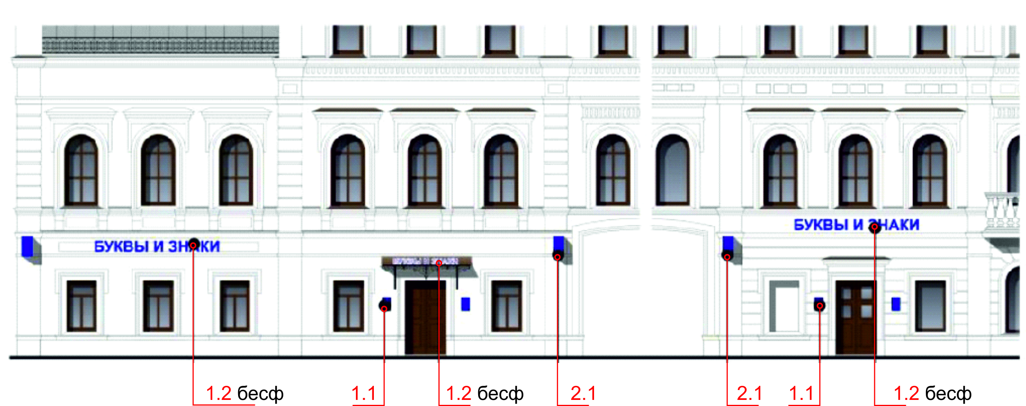

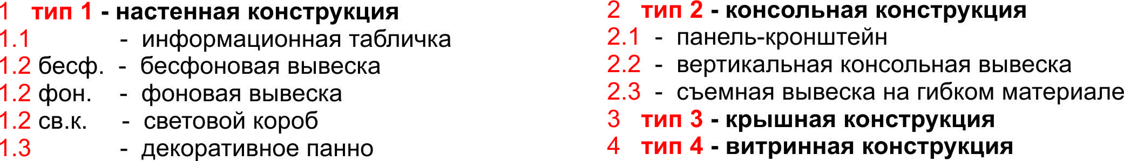

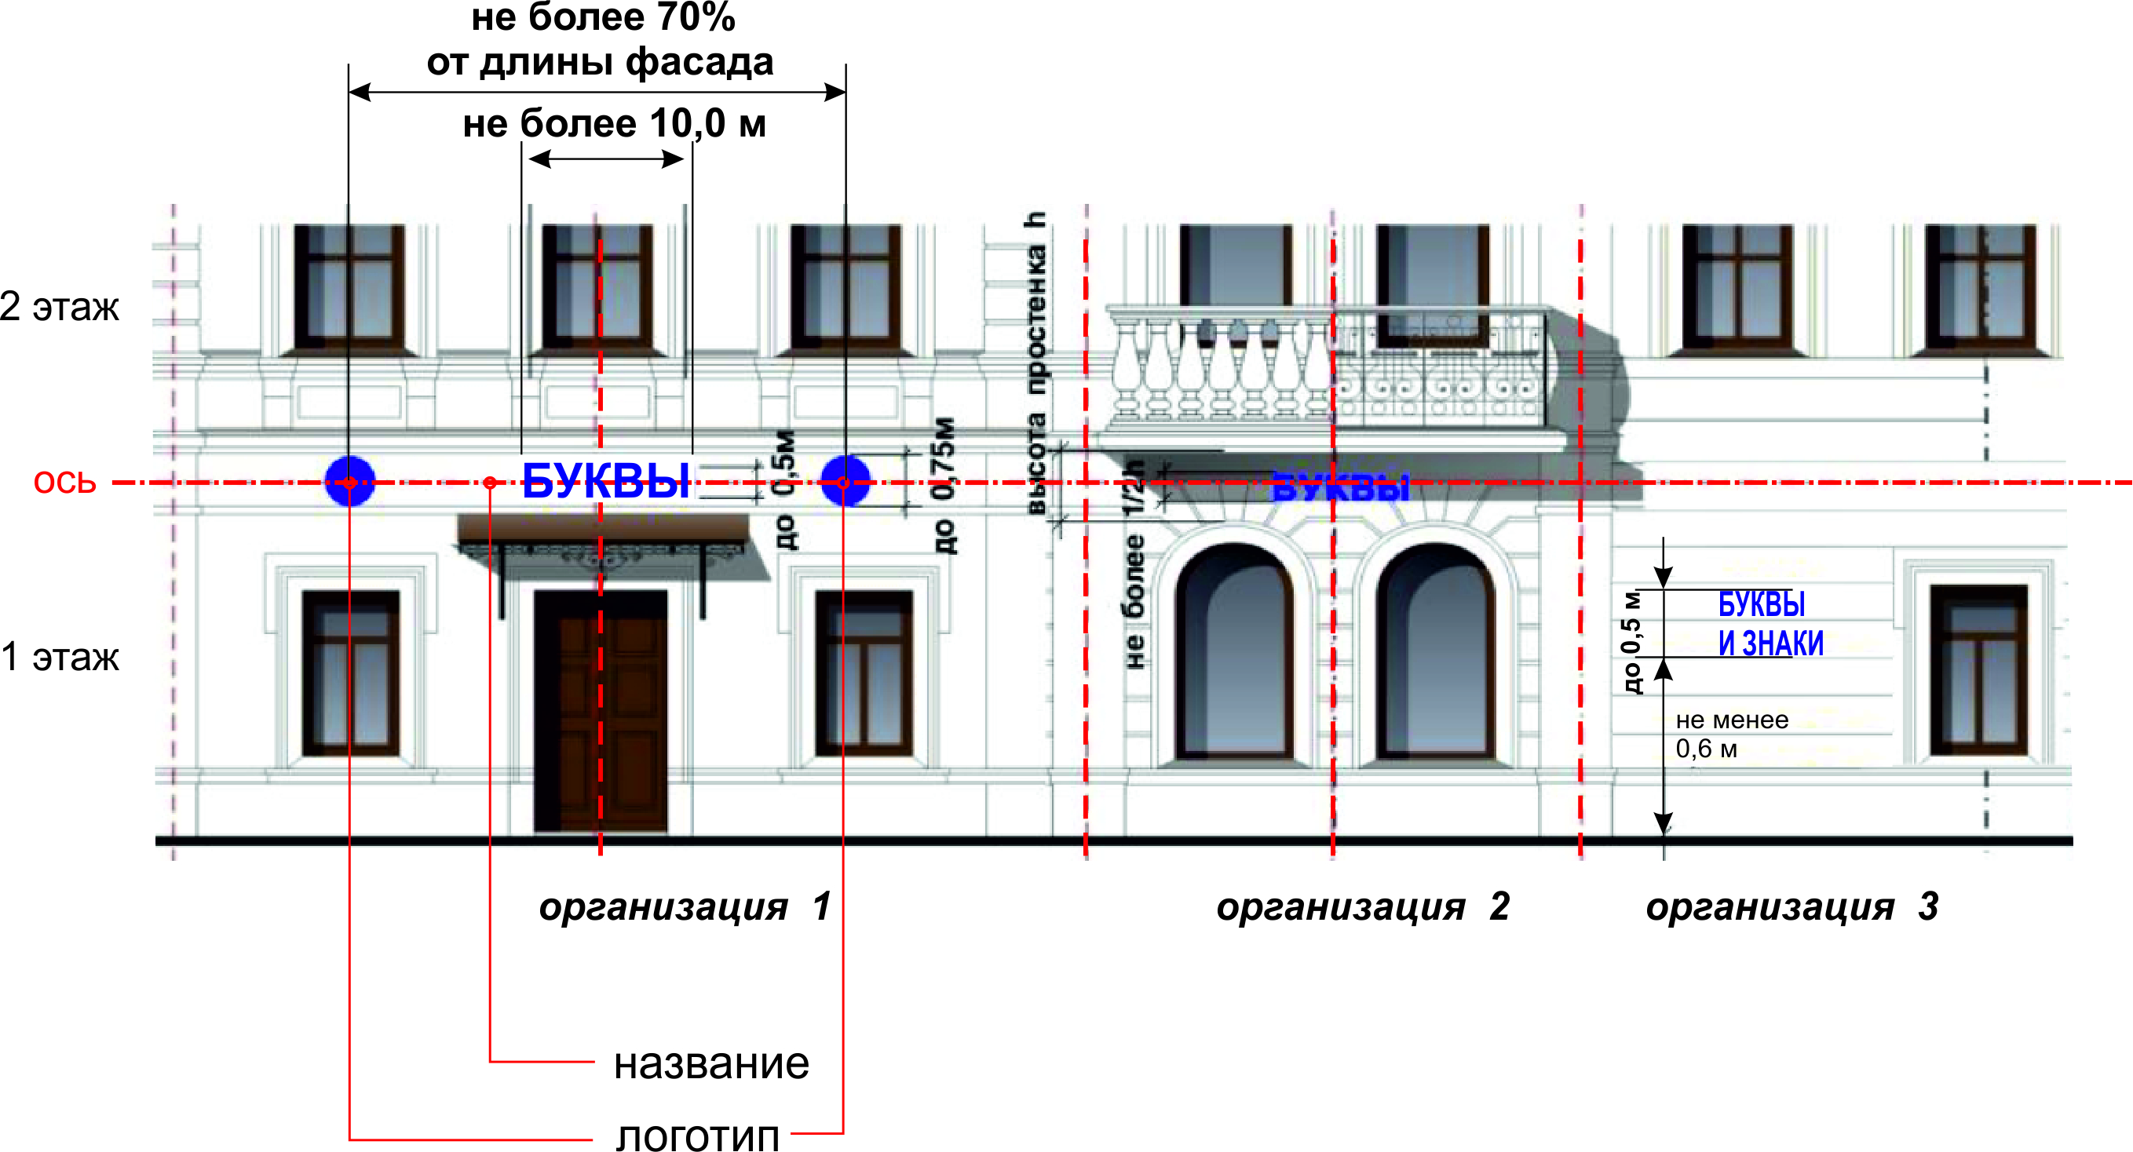

Недопустимое размещение информационных конструкций

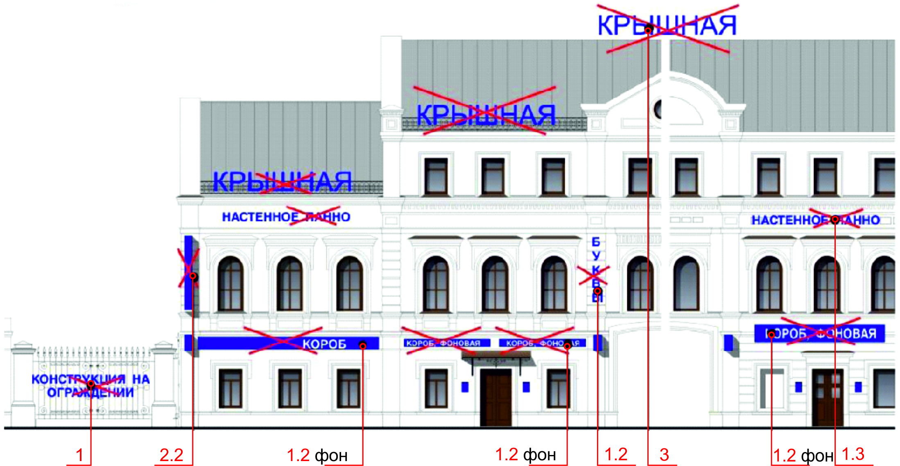

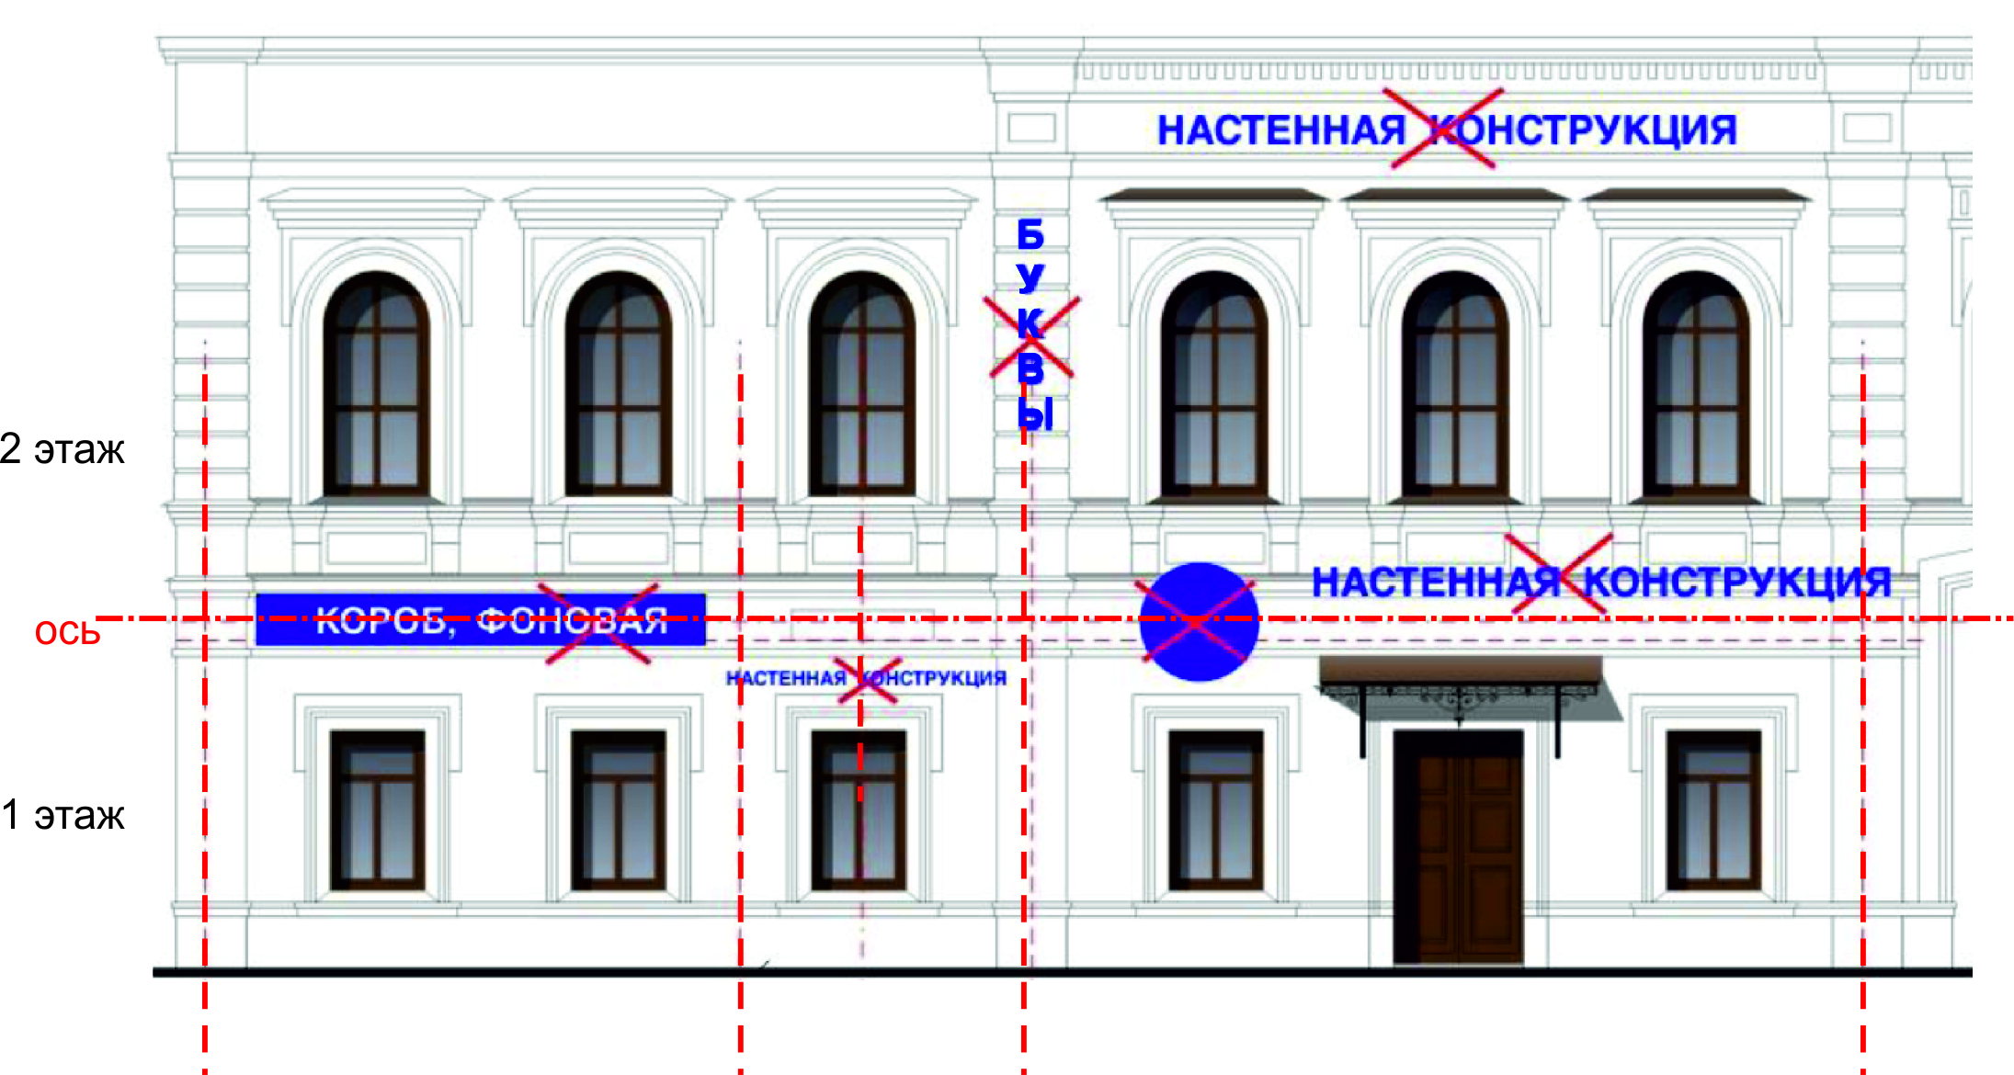

4.2. Размещение информационных и рекламных конструкций на фасадах жилых домов.
4.2.1. Не допускается размещение:
- в границах жилых помещений, за исключением конструкций, размещенных между первым и вторым этажом, непосредственно над занимаемым нежилым помещением;
- в виде полного или частичного перекрытия оконных и дверных проемов, а также витражей и витрин, в том числе на встроенно-пристроенных помещениях;
- на ограждающих конструкциях лоджий, балконов, если это не предусмотрено проектным предложением входной группы и если возможность размещения настенной конструкции над окнами или входом первого этажа отсутствует. В этом случае разрешается организовывать общий фриз, единый по всему фасаду по поверхности ограждений балконов, лоджий и размещать на нем информационные конструкции. Высота фриза не должна превышать высоту ограждений;
- на глухих фасадах (без оконных и дверных проемов);
- крышной конструкции;
- на фасадах индивидуальных жилых домов, за исключением случаев, когда в таких домах жилое(-ые) помещение(-я) используется(-ются) для осуществления профессиональной деятельности или индивидуальной предпринимательской деятельности проживающими в нем на законных основаниях гражданами, если это не нарушает права и законные интересы других граждан, а также требования, которым должно отвечать жилое помещение;
4.2.2. Размещение конструкций на многоквартирном доме допускается при условии соблюдения положений пункта 3 части 2 статьи 44, части 1 статьи 46 Жилищного кодекса Российской Федерации и настоящих Стандартов.
Допустимое размещение информационных конструкций
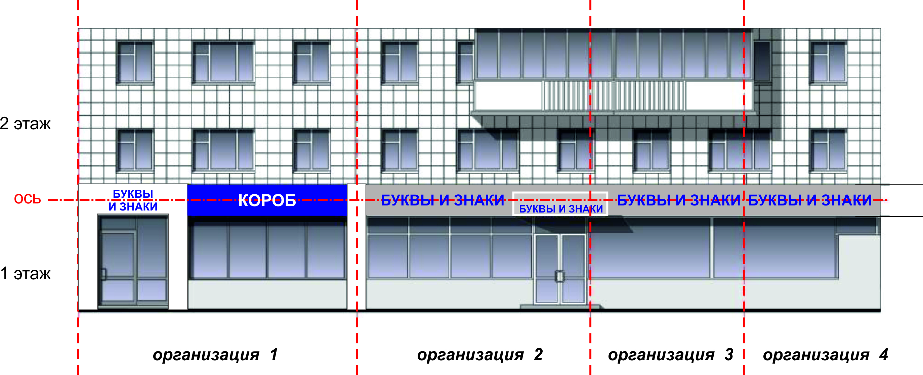
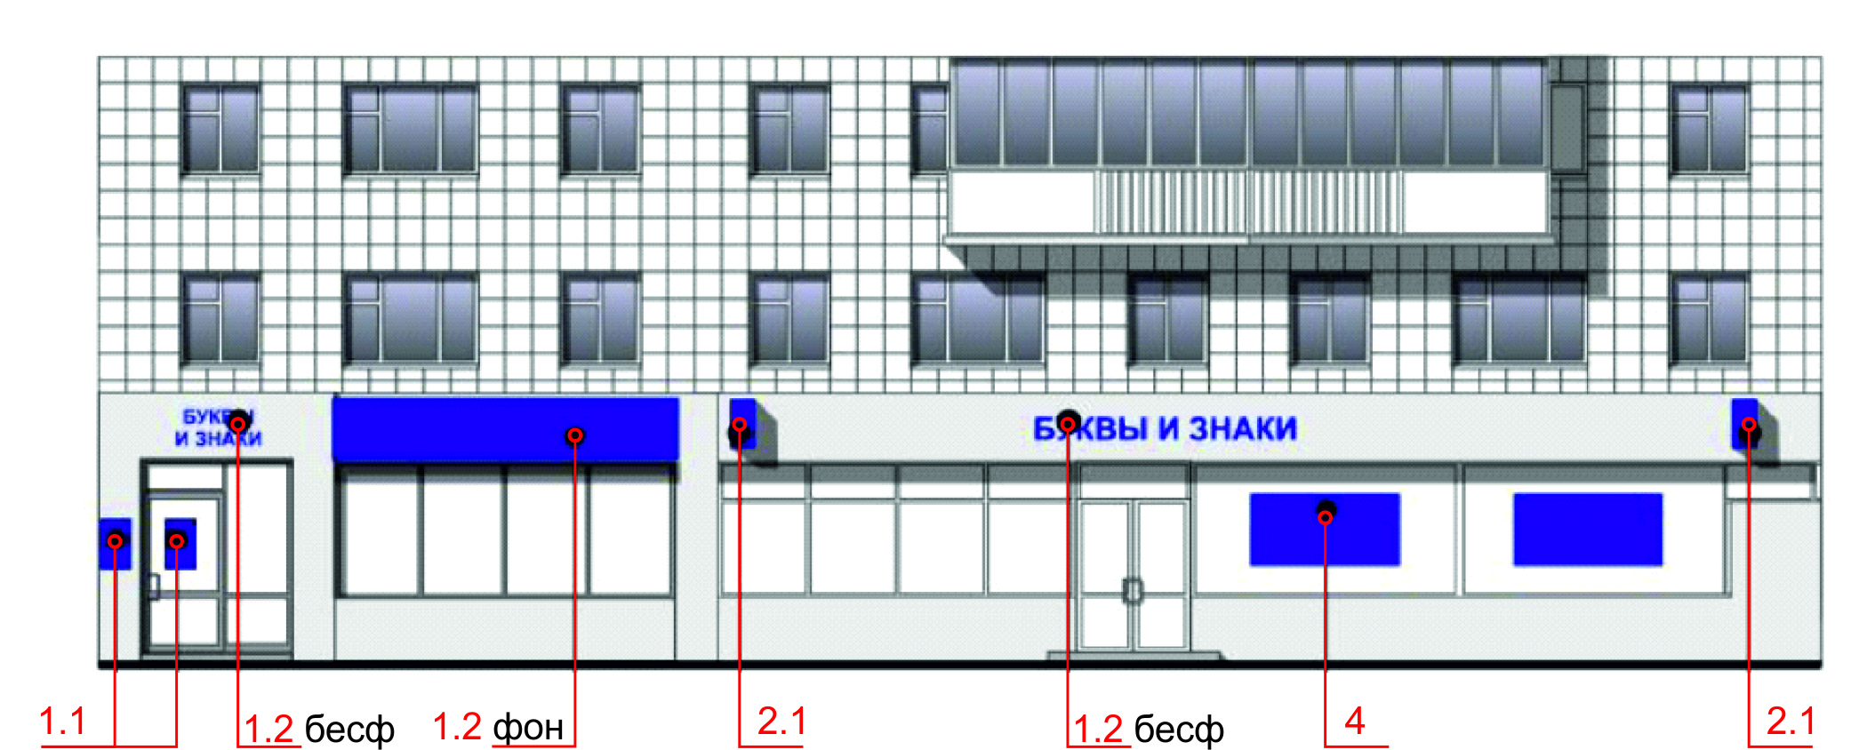
Недопустимое размещение информационных конструкций

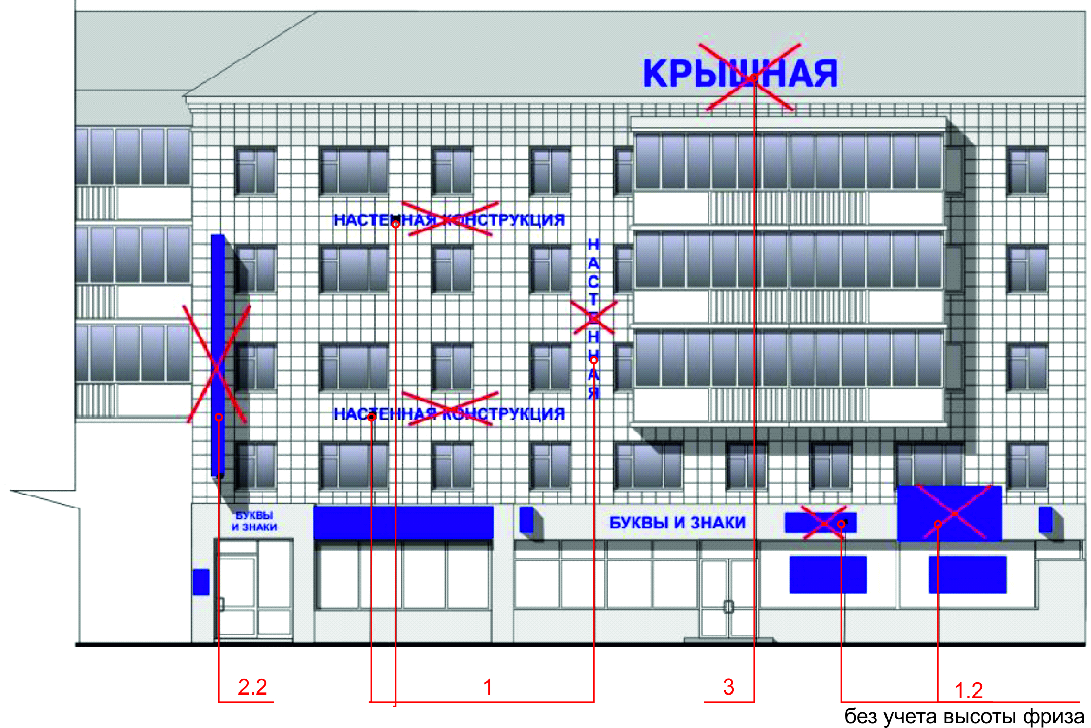

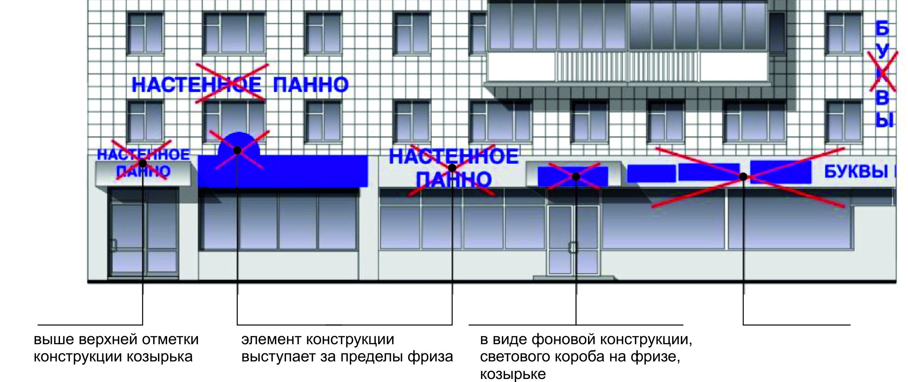

4.2.3. В случае расположения на 1-ом этаже жилого здания, протяженностью фасада более 50м встроенного-пристроенного объекта, имеющего нескольких собственников, необходимо размещать информационные и рекламные конструкции на общем фризе, специально организованном между окнами первого и второго этажей.
Настенные конструкции в этом случае размещаются со следующими требованиями:
- настенные вывески, допускаемые к размещению на фризе, представляют собой бесфоновую конструкцию, состоящую из объемных букв и знаков, с внутренней подсветкой и размещаемых вплотную к поверхности фриза;
- при использовании в настенной конструкции, размещаемой на фризе, подложки (например, фирменного цвета и т.п.), указанная подложка размещается на фризе на всю длину, в пределах занимаемого помещения собственником (арендатором). Высота подложки должна быть равна высоте фриза. Общая высота информационного поля (текстовой части), а так же декоративно-художественных элементов, размещаемых на фасаде символов должна быть не более 50% высоты фриза, и не более 70% c учетом выносных элементов строчных и прописных букв за пределы размера основного шрифта, а также не более 700мм. Общая длина информационного поля с декоративно-художественных элементов должна быть не более 50% длины фриза;
- рекомендуется единое цветовое решение подложки для размещения настенных вывесок.
- в случае размещения на едином фризе подложек разных цветов необходимо выдерживать единую цветовую гамму либо гармоничное сочетание цветовых акцентов по длине всего фриза. В данном случае необходима разработка комплексной Концепции размещения информационных и рекламных конструкций на зданиях жилого назначения с встроенно-пристроенными объектами, общей протяженностью более 50,00 м;
- при наличии на фасаде объекта козырька, настенная конструкция может быть размещена на фризе козырька строго в габаритах указанного фриза. Запрещается размещение настенной конструкции непосредственно над конструкцией козырька.
4.2.4. Общая площадь (суммарная), занимаемая информационными и рекламными конструкциями не должна превышать 15 % от площади фасада с учетом оконных и дверных проемов, которую занимает хозяйствующий субъект.

4.3. Размещение информационных и рекламных конструкций на зданиях нежилого назначения.
Не допускается размещение:
- вертикальных консольных конструкций на зданиях высотой более пяти этажей;
- выше нижнего уровня окон второго этажа, за исключением случаев, предусмотренных настоящими Стандартами;
- в виде полного или частичного перекрытия оконных и дверных проемов, а также витражей и витрин, в том числе на встроенно-пристроенных помещениях;
- на фризах, козырьках входных групп более одной конструкции при наличии одного входа;
- на фризах, козырьках входных групп в виде световых коробов, фоновых конструкций, за исключением, размещаемых на фризе входной группы, имеющей один вход.
Общая высота информационного поля (текстовой части), а так же декоративно-художественных элементов, размещаемых на фасаде должна быть не более 50% высоты фриза, и не более 70% c учетом выносных элементов строчных и прописных букв за пределы размера основного шрифта, а также не более 800мм. Общая длина информационного поля с декоративно-художественных элементов должна быть не более 50% длины фриза.
Общая площадь (суммарная), занимаемая информационными и рекламными конструкциями не должна превышать 20 % от площади фасада с учетом оконных и дверных проемов, которую занимает хозяйствующий субъект.

Допустимое размещение информационных и рекламных конструкций

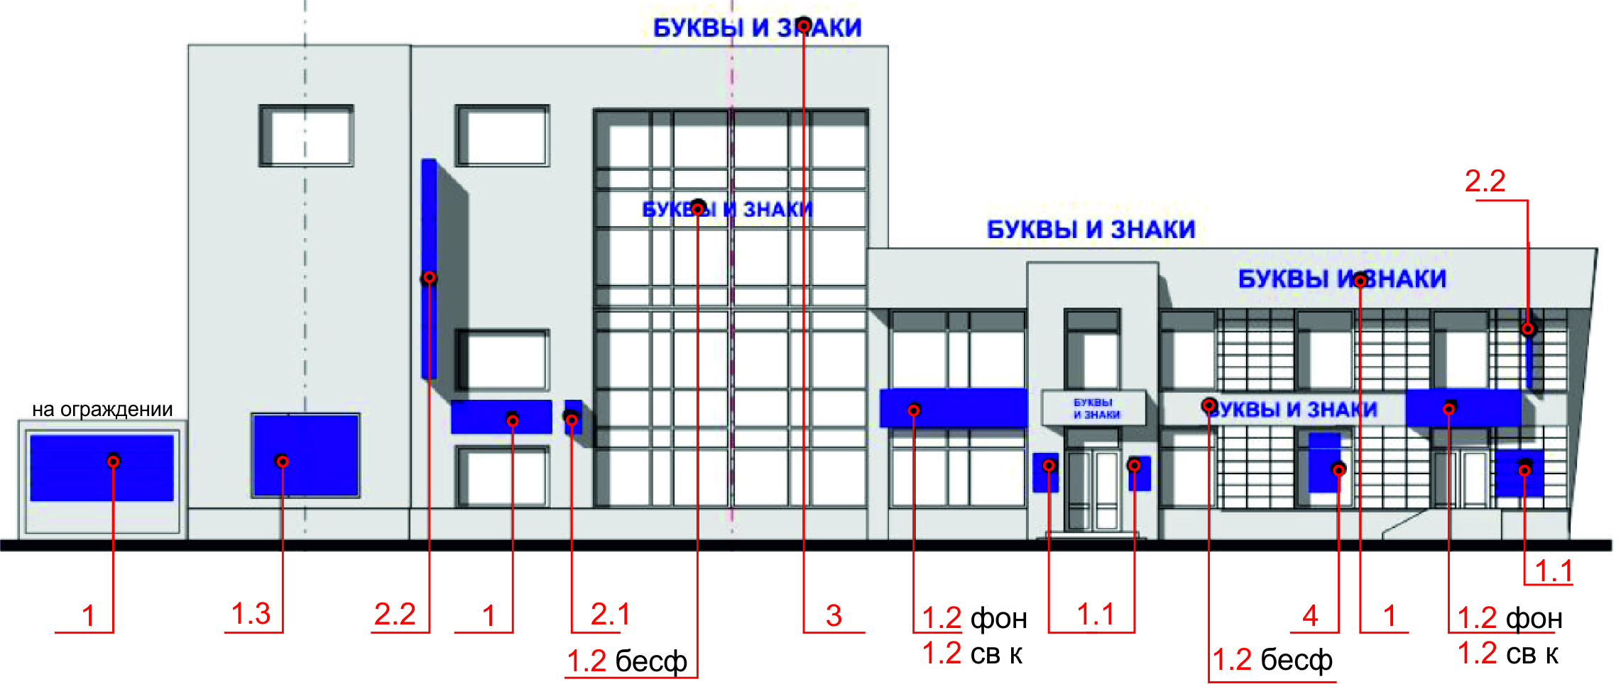
тип 1 - настенная конструкция  1.1 - информационная табличка  1.2 бесф. - бесфоновая вывеска  1.2 фон. - фоновая вывеска  1.2 св.к. - световой короб  1.3 - декоративное панно | 2 тип 2 - консольная конструкция  2.1 - панель-кронштейн  2.2 - вертикальная консольная вывеска  2.3 - съемная вывеска на гибком материале  3 тип 3 - крышная конструкция  4 тип 4 - витринная конструкция

Недопустимое размещение информационных и рекламных конструкций
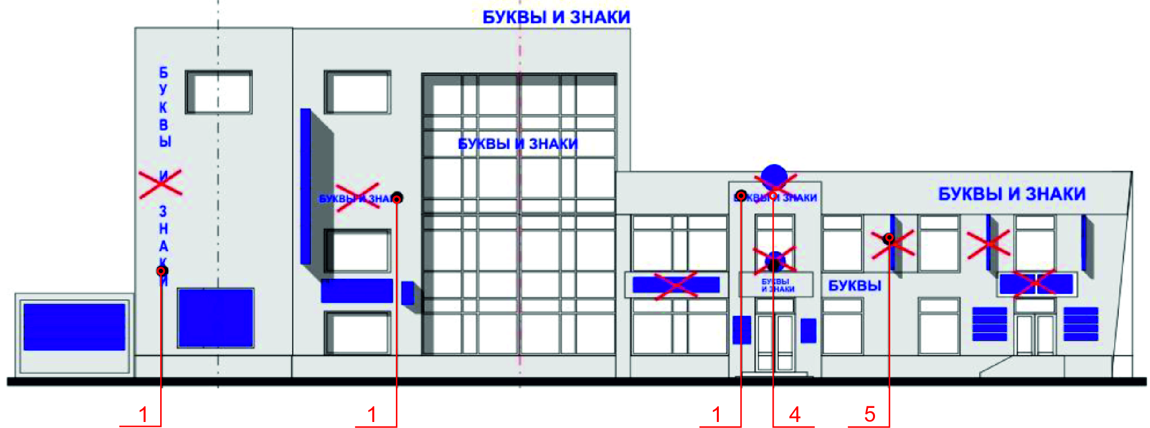

4.4. Размещение информационных и рекламных конструкций на зданиях нежилого назначения, общей площадью более 400 кв.м.
4.4.1. Размещение информационных и рекламных конструкций на административно-офисных, торговых, культурно-развлекательных, спортивных объектах, имеющих общую площадь более 400 кв.м. осуществляется на основании комплексной Концепции размещения информационных и рекламных конструкций, разработанной и согласованной в соответствии с требованиями настоящих Стандартов. При этом данная концепция должна содержать информацию и определять размещение всех информационных конструкций, а так же габариты и типы всех рекламных конструкций, размещаемых на внешних поверхностях всех просматриваемых фасадов указанных зданий нежилого назначения.

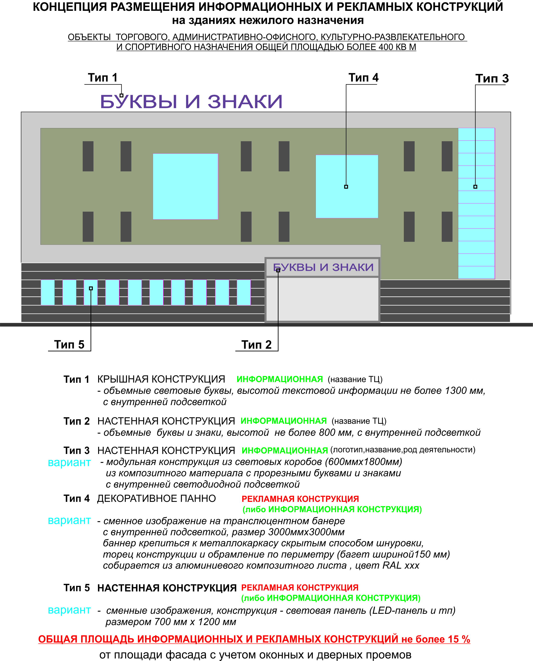
4.4.2. Основные требования размещения:
- в случае если здание состоит из нескольких объемов разной этажности, то допустимо размещение дополнительных рекламных крышных конструкций на объемах с этажностью ниже основного (но не более одной крышной конструкции относительно каждого фасада, по отношению к которому они размещены).
- крышная конструкция представляет собой объемные буквы и символы, которые могут быть оборудованы исключительно внутренним подсветом;
- общая площадь (суммарная), занимаемая информационными и рекламными конструкциями не должна превышать 25 % от площади фасада с учетом оконных и дверных проемов;
- на одной плоскости фасада на одном остекленном этаже может быть размещено не более одной крупной вывески из отдельных букв; вывеска не может превышать длину - 75% от длины остекления;
- допустимо размещение модульных консольных конструкций, модульных конструкций из световых коробов. Цвет коробов должен быть однотонным, но допустимы любые цвета.
- возможны отклонения от вышеперечисленных требований лишь в том случае, когда расположение и не стандартные габариты настенных конструкций учтены в архитектурной части проекта вновь строящегося здания нежилого назначения и эскизный проект фасадов согласован с администрацией г.Евпатория.
4.5. Размещение информационных и рекламных конструкций на нестационарных торговых объектах (НТО).
4.5.1. Местоположение и параметры информационных и рекламных конструкций определяется типовыми архитектурными решениями НТО.
4.5.2. Размещение информационных и рекламных конструкций на внешних поверхностях НТО общей площадью более 12 кв.м., осуществляется в соответствии с настоящими Стандартами. Исключение составляет только случай оформления НТО в полном соответствии с фирменным стилем марки представленной НТО.
4.5.3. На период размещения сезонного кафе при стационарном предприятии питания допускается размещение информационных и рекламных конструкций путем надписей на маркизы и зонты, используемые для обустройства данного кафе. При этом высота информационного поля не должна превышать 0,30 м, а текст и декоративно-художественные элементы должны быть размещены на единой горизонтальной оси.
4.5.4. При этом площадь информационного поля учитывается в общем объеме площади, разрешенной для размещения информационных и рекламных конструкций, то есть 10 % от общей площади фасада с учетом оконных и дверных проемов, а также высотой не более 500мм.
4.6. Размещение информационных и рекламных конструкций на объектах с большим количеством арендаторов и собственников (более 3-х).
4.6.1. Размещение информационных конструкций на зданиях и сооружениях с большим количеством арендаторов и собственников (более 3-х), с одним или несколькими общими входами, а так же на фасадах зданий объектов торговли и обслуживания, должно осуществляться упорядоченно и комплексно, в соответствии с согласованной комплексной Концепцией размещения информационных и рекламных конструкций.
4.6.2. В случае если один вход в здание, строение, сооружение обеспечивает проход к нескольким организациям (более 3-х), а так же в случае, если во дворе здания, строения, сооружения размещается несколько организаций (более 3-х), допускается использование системы информационных досок, объединенных в общий указатель.
4.6.3. Настенный указатель устанавливается в границах входной группы. В случае если организация находится во дворе, настенный указатель размещается вблизи проезда во двор.
4.6.4. Габариты настенных указателей определяются с учетом мест размещения на фасаде (руст, ниша, гладь стены) и не должны превышать 1,8 м по высоте и 1,2 по ширине, общей площадью не более 0,4 кв.м. для рекламной зоны №1 и не более 0.8 кв.м. для остальных рекламных зон.
5. ТИПЫ И ВИДЫ ИНФОРМАЦИОННЫХ И РЕКЛАМНЫХ КОНСТРУКЦИЙ

5.1 Настенная конструкция – информационная или рекламная конструкция, размещаемая на наружной поверхности стен, фризах, козырьках, фронтонах зданий, нестационарных торговых объектов над входом или окнами (витринами), между окнами на расстоянии не более 0,2 м от поверхности стены, состоящая из каркаса, информационного поля, содержащего текстовую информацию, декоративные элементы, знаки, и элементов крепления либо изображения, непосредственно нанесенного на поверхность стены.

Виды настенных конструкций:
- информационная табличка (вывеска, не содержащая сведений рекламного характера):
- учрежденческая доска;
- режимная табличка;
- общий указатель из группы табличек
- настенная вывеска : бесфоновая вывеска, фоновая вывеска, световой короб, прочие виды вывесок.
- настенное панно.
5.1.1. Информационная табличка (вывеска, не содержащая сведений рекламного характера) - информационные конструкции, предназначенные для доведения до сведения потребителей информации, указание которой является обязательным в соответствии со статьей 9 Федерального закона "О защите прав потребителей", о фирменном наименовании (наименовании) организации независимо от ее организационно-правовой формы, индивидуального предпринимателя, месте их нахождения (адресе) и режиме работы, размещаемая на уровне глаз на здании, нестационарном торговом объекте или ограждении, справа и (или) слева от основного входа либо непосредственно на остеклении входных групп (режимная табличка).
Требования к размещению информационных табличек:
- Информация, размещаемая на информационной табличке, должна доводиться до потребителей на русском языке, а дополнительно, по усмотрению владельца, на других государственных языках Республики Крым.
- Размещение на табличке сведений рекламного характера запрещается.
- Не должны иметь собственной подсветки.
- Не допускается размещение информационных табличек более двух для одной организации независимо от ее организационно-правовой формы, одного индивидуального предпринимателя на одном здании, нестационарном торговом объекте, ограждении.
- При размещении нескольких организаций по одному адресу или в случае если один вход в здание, строение, сооружение, обеспечивает проход к нескольким организациям (более 3-х), следует устанавливать один общий указатель из группы табличек, содержащий логотипы и названия организаций с указанием этажа и номер офиса, кабинета и т.п. Общий указатель устанавливается в границах входной группы, рядом с входами. В случае если организации находятся во дворе, настенный указатель размещается вблизи арочных проездов. Информационные таблички разных организаций, расположенные около одного входа, рекомендуется изготавливать в единой стилистике, одинаковом цветовом решении. Габариты настенных указателей определяются с учетом мест размещения на фасаде (руст, ниша, гладь стены).

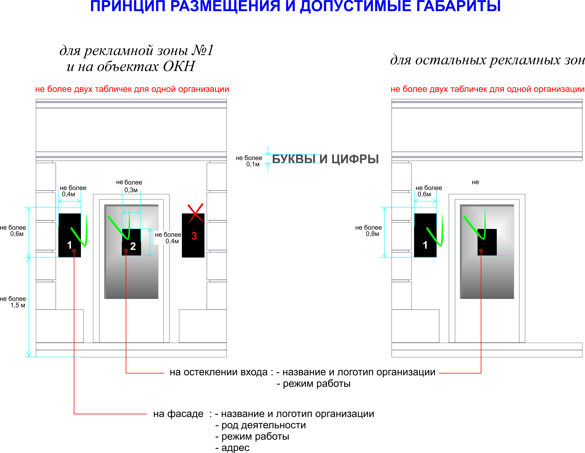
Примеры размещения информационных табличек
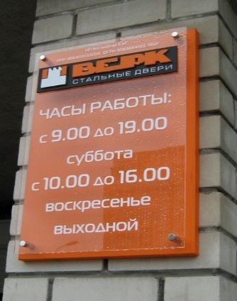
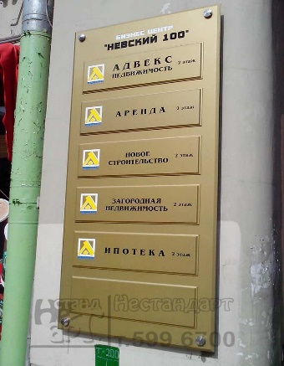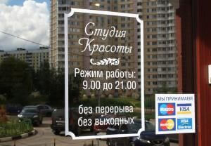
- Заключение договора и выдача разрешительных документов на установку и эксплуатацию информационной таблички не требуется за исключением случая расположения информационной таблички на объекте культурного наследия. В этом случае требуется согласование с органом по охране культурного наследия.
- В случае размещения информационной таблички в общей концепции с размещением вывески для одной организации независимо от ее организационно-правовой формы следует указывать ее габариты и месторасположение на фасаде или остеклении входной группы в дизайн-проекте информационной конструкции.
- При группировке табличек, сменные модули должны иметь одинаковые размеры, одинаковую схему расположения информации и одинаковое цветовое решение.
Не допускается размещение информационной таблички:
- длиной более 0,4 м и высотой более 0,6 м (учрежденческая доска) на фасаде для рекламной зоны №1 и объектах культурного наследия;
- длиной более 0,6 м и высотой более 0,8 м (учрежденческая доска) на фасаде для остальных рекламных зон;
- длиной более 0,3 м и высотой более 0,4 м (режимная табличка) на фасаде или на остеклении входных групп для рекламной зоны №1 и объектах культурного наследия;
- длиной более 0,4 м и высотой более 0,6 м (режимная табличка) на фасаде или на остеклении входных групп для остальных рекламных зон;
- общей площадью более 0,4 кв.м. для общего указателя из группы табличек для рекламной зоны №1 и объектах культурного наследия;
- общей площадью более 0,6 кв.м. для общего указателя из группы табличек для остальных рекламных зон;
- более одной на остеклении входных групп (двери);
- без непрозрачной подложки на остеклении входных дверей;
- с высотой букв и цифр надписей более 10 см;
- на строительных, прозрачных ограждениях, ограждениях лестниц, балконов, лоджий;
- на ограждающих конструкциях сезонных кафе при стационарных предприятиях общественного питания;
- на ограждениях объектов культурного наследия;
- выше уровня ограждения.
5.1.2. Настенная вывеска - информационная или рекламная конструкция, устанавливаемая параллельно к плоскости фасада здания, нестационарного торгового объекта.

Настенные вывески могут быть следующих подвидов:
- бесфоновая вывеска - это вывески, в которых буквы и знаки крепятся непосредственно на фасад дома, без дополнительных коробов и подложек;
- фоновая вывеска - это вывески из отдельных букв и знаков, которые крепятся на декоративную панель - подложку;
- световой короб - это единый объем, выполненный из композитного материала, с прорезными буквами и знаками, которые подсвечены изнутри короба светодиодными светильниками. Сам короб не должен излучать свет;
- прочие виды вывесок (вывеска на остеклении, вывески на уровне глаз, комбинированные вывески).
Требования к размещению настенных вывесок:
- На настенной информационной вывеске допустимо размещать только логотип организации, ее название и род деятельности.
- Объекты информационной конструкции размещаются в единичном экземпляре. Только один из объектов может быть продублирован, чтобы соблюсти симметрию. Логотип может быть больше максимальной высоты текста не более, чем на 20%.
- Настенная вывеска устанавливается на наружной поверхности стен, фризах, козырьках зданий и входных групп, фронтонах зданий, нестационарных торговых объектов над входом или окнами (витринами), между окнами на расстоянии не более 0,2 м от поверхности стены.
- Настенную вывеску необходимо размещать ниже уровня основания окон второго этажа, непосредственно над входом в помещение. На глухих торцах жилых помещений размещение конструкции запрещено.
- На зданиях, являющимися объектами культурного наследия и на зданиях, расположенных в рекламной зоне №1 допустимо использовать только бесфоновые вывески.
- Настенная вывеска может располагаться только в границах занимаемого нежилого помещения, за исключением конструкций, размещенных между первым и вторым этажом, непосредственно над занимаемым нежилым помещением.
- При размещении настенной вывески на козырьке здания или входной группы, конструкцию следует размещать непосредственно на передней плоскости козырька. Конструкция не должна быть больше козырька по высоте. Установка конструкции сверху на козырек запрещена. Конструкции нельзя устанавливать на боковые стороны козырька.
- Настенные вывески нельзя размещать на кровлях, балконах, лоджиях и лестничных ограждениях. В случае если на первом этаже жилого дома располагаются нежилые помещения, то устройство общего фриза с вывесками за счет фасадной части балконов или лоджий возможно ниже уровня основания остекления или ограждения и только в том случае если нет другого способа разместить информационные конструкции.
- Характер устройства настенной вывески определяется местом размещения, композицией фасада, условиями восприятия и месторасположением расположением относительно рекламных зон г. Евпатория.
- Исторические вывески рекомендуется сохранять и реставрировать даже если противоречат пунктам регламента.
- Буквы и знаки на бесфоновых вывесках могут быть как плоскими, так и объемными. Недопустима печать букв и знаков на подложке. Для них может быть сделана контражурная или внутренняя подсветка. Сама подложка излучать свет не должна. Буквы и знаки не должны выходить за область подложки. Подложка может быть любого цвета или цвета здания. Рекомендованные материалы для подложки : металл, камень, дерево, стекло, но допустимо использовать и другие материалы. Подложки из пластика рекомендуется выполнять в сдержанной цветовой гамме: натуральные оттенки цвета металла. В случае расположения на одном фасаде здания нескольких фоновых вывесок рекомендуется разработка общего цветового решения подложки для всего фасада.
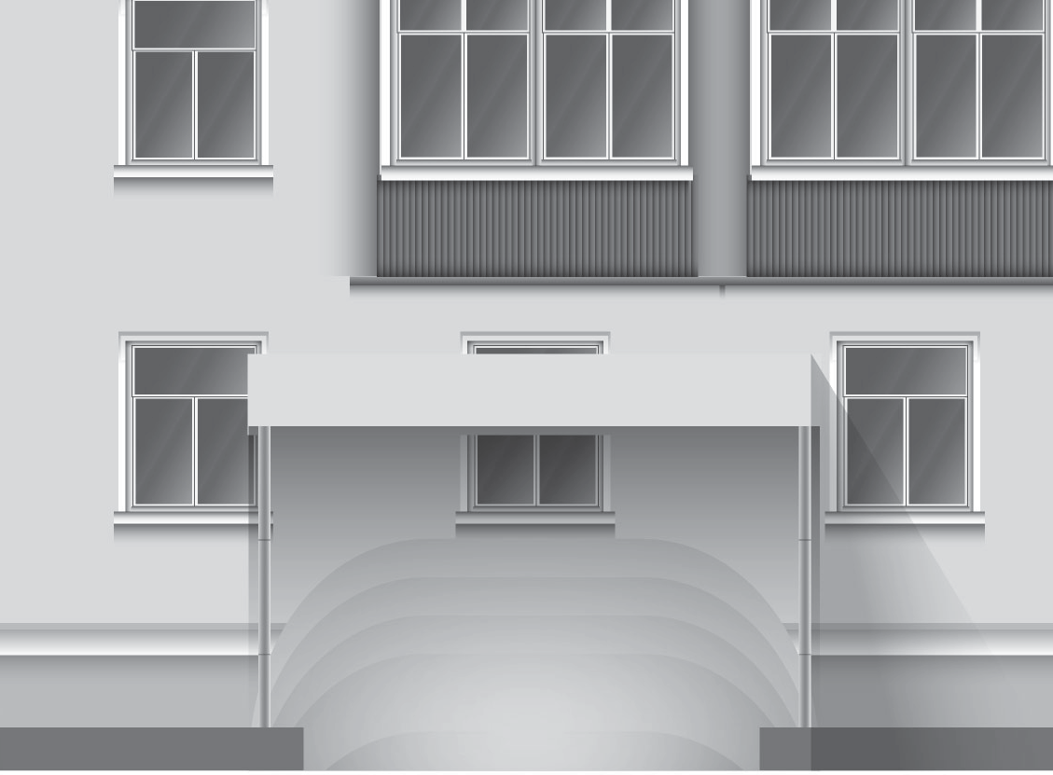
- Если помещения располагаются в подвальных/цокольных этажах, вывески могут быть размещены над входом или под окнами.

- При размещении настенной вывески на козырьке здания или входной группы конструкцию следует размещать непосредственно на передней плоскости козырька, повторяя его форму. Конструкция не должна быть больше козырька. Установка конструкции сверху на козырек запрещена. Конструкции нельзя устанавливать на боковые стороны фризов.
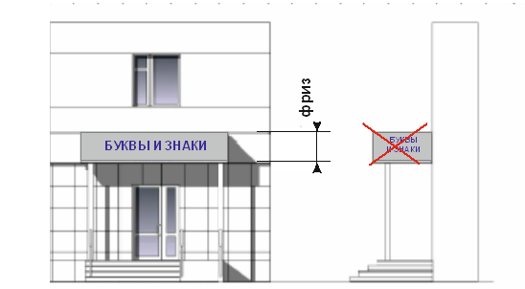

- Не допускается размещение вывесок с подложкой на козырьках со скатами и на их торцах, допускаются бесфоновые конструкции, объемные буквы на каркасе.
- На объёмной конструкции козырька допускается размещение вывески вровень с её нижней границей при использовании объёмных букв без подложки.
- Не допускается размещение вывесок под конструкцией фриза козырька (нависающих над входом) и наверху конструкции фриза козырька

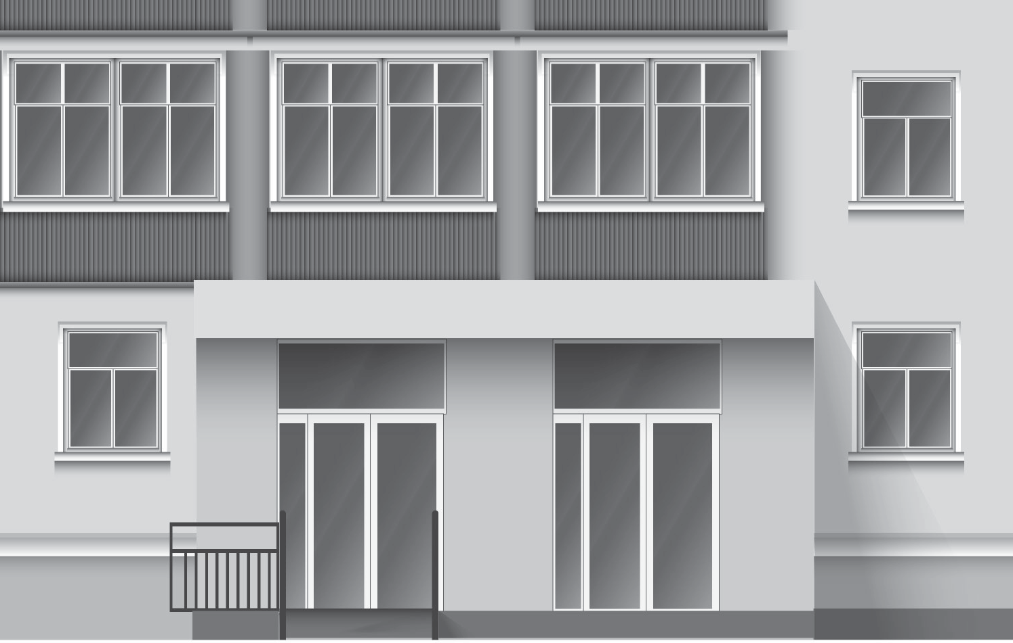
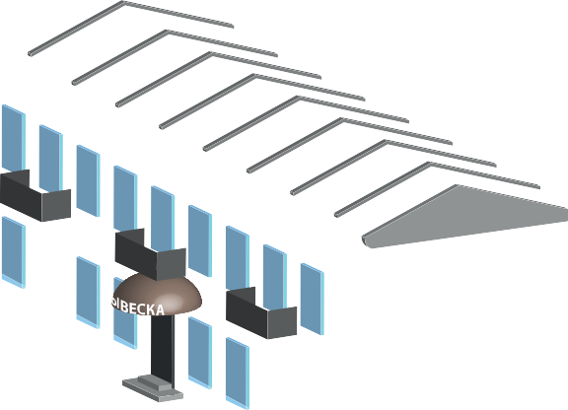

Примеры размещения бесфоновых вывесок
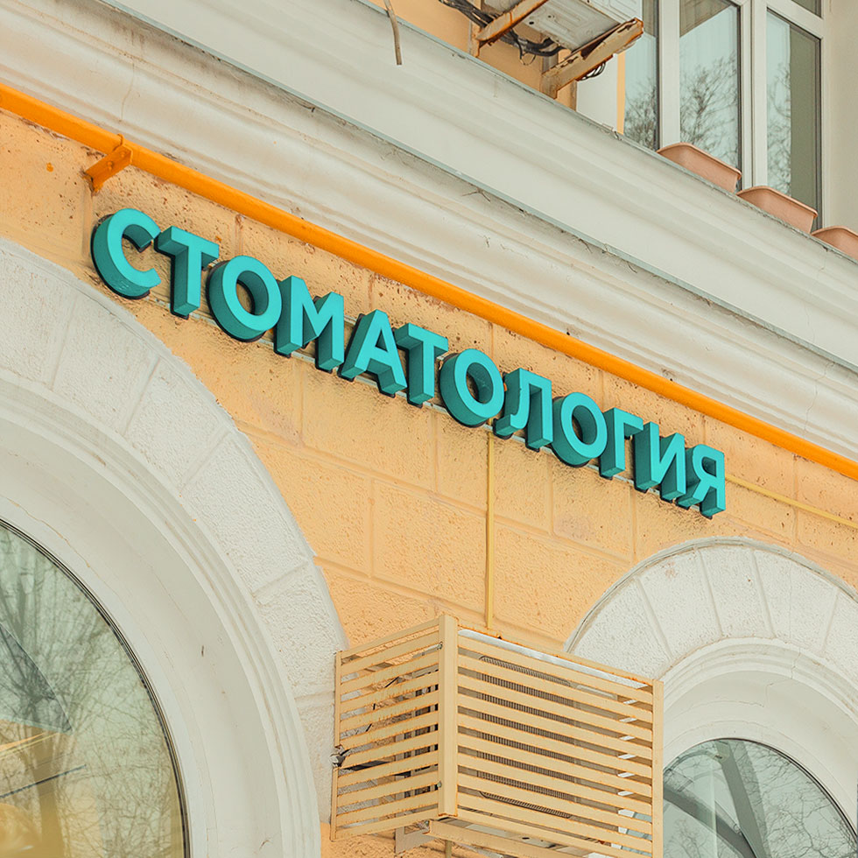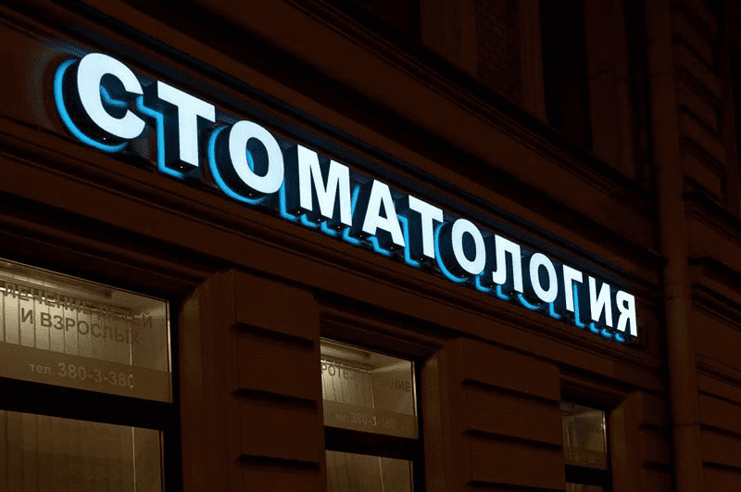
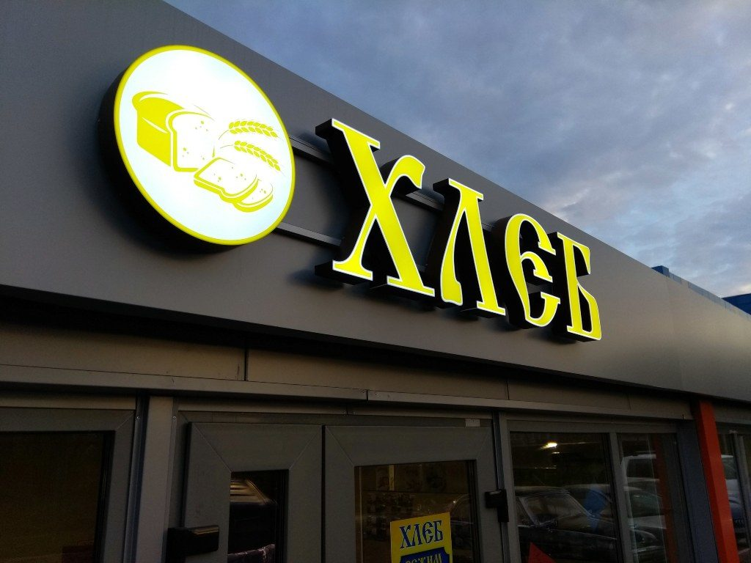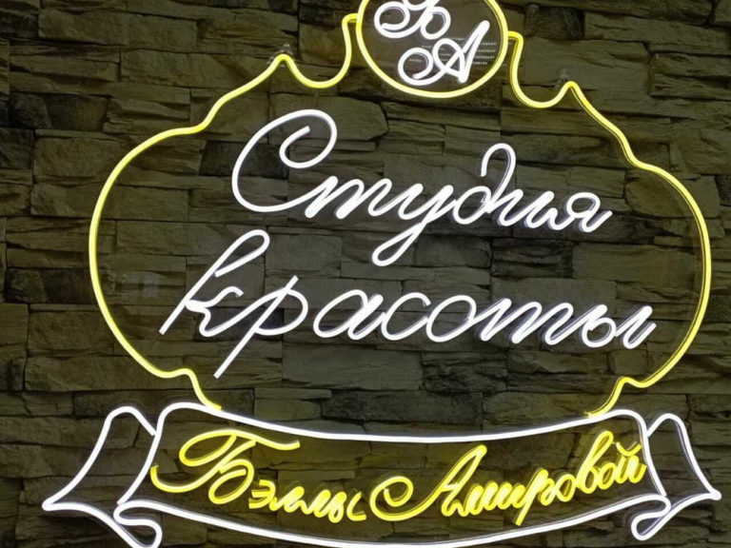

Примеры размещения фоновых конструкций
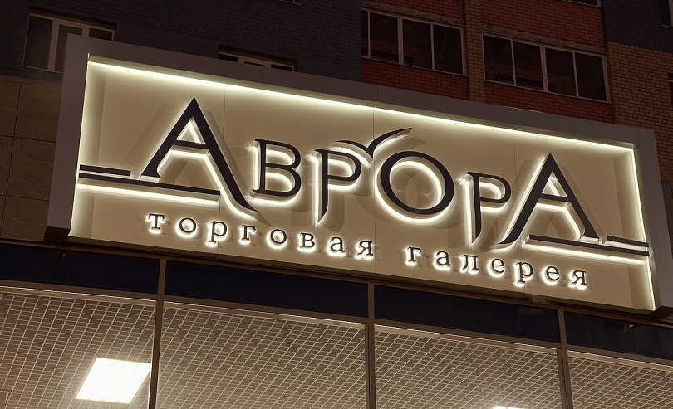
Примеры размещения светового короба
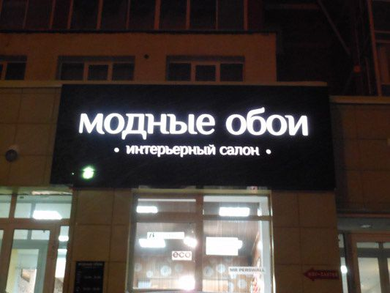

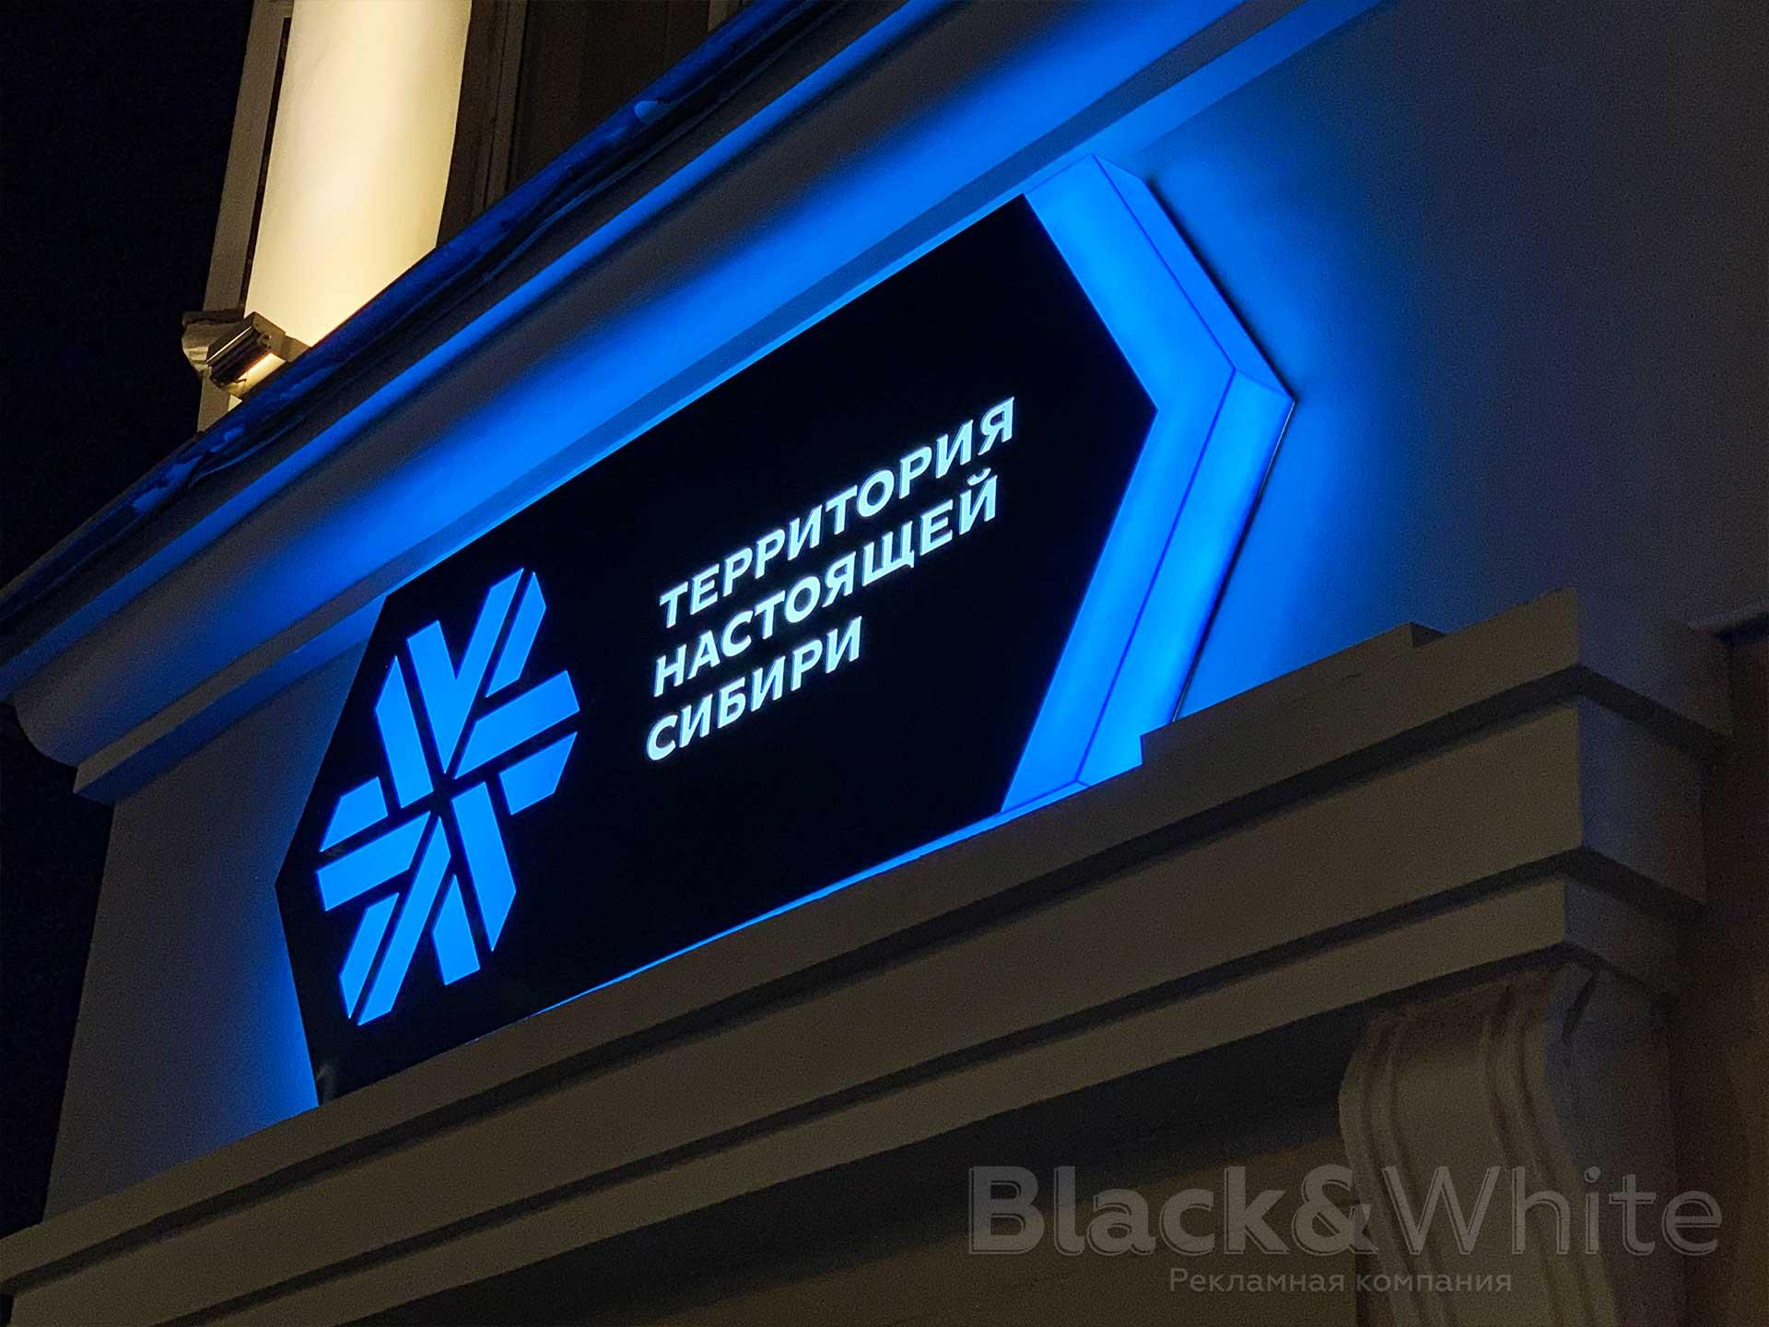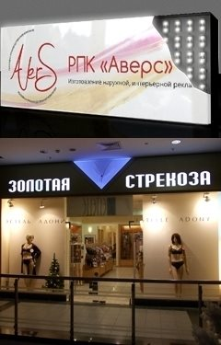

Примеры размещения прочих видов вывесок (комбинированных, на остеклении)
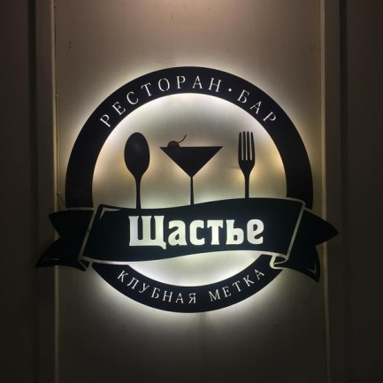
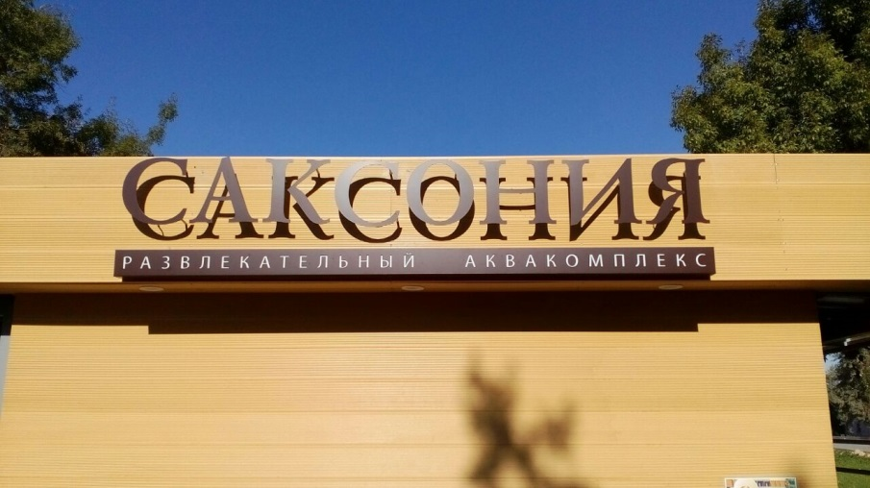
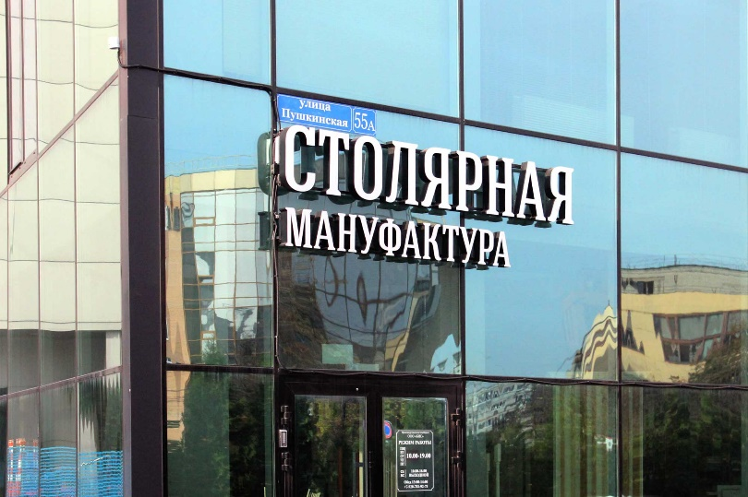
5.1.3. Настенное панно – настенная рекламная конструкция, размещаемая на фасадах зданий и сооружений, состоящая из каркаса и информационного поля – баннерного полотна (тентовая, транслюцентная, ПВХ-ткань и т.п.).
Места соединений информационного поля и каркаса должны быть скрыты и иметь декоративно оформленные края (в том числе багет, элементы художественного декора).
Может иметь внешнее освещение.
5.2. Консольная конструкция - информационная или рекламная конструкция, устанавливаемая под прямым углом к плоскости фасада здания, нестационарного торгового объекта локализовано, на угловых участках, по композиционным осям наружной поверхности стены.
Требования к размещению консольных конструкций:
- Консольная конструкция устанавливается горизонтально или вертикально под прямым углом к плоскости фасада на уровне между первым и вторым этажом здания в пределах занимаемого помещения хозяйствующего субъекта.
- Стилистически консольная вывеска и крепление ее к стене должны соответствовать графическому решению основной вывески. При использовании настенных вывесок с непрозрачной подложкой цвет подложки консольной конструкции и вывески должен совпадать. Крепления консольных конструкций должны быть окрашены в черный цвет, в цвет здания или в цвет вывески, либо в цвет материала, не требующего окраски (нержавеющий металл, камень, дерево). В исторических центрах населенных пунктов, где чаще всего преобладает классическая архитектура, консольные конструкции могут быть выполнены в традиционном стиле или использовать элементы, отсылающие к историческому наследию Крыма. В современных районах населенных пунктов, где преобладает современная архитектура, консольные конструкции могут иметь современный дизайн и использовать современные материалы.
- Допустимо размещение вертикальных консольных вывесок, превышающих допустимые габариты, в том случае, если это предусмотрено комплексной концепцией размещения информационных и рекламных конструкций на зданиях нежилого назначения.
ДОПУСТИМОЕ РАЗМЕЩЕНИЕ КОНСОЛЬНЫХ ВЫВЕСОК

Объекты культурного наследия, исторические объекты и здания рекламной зоны №1.
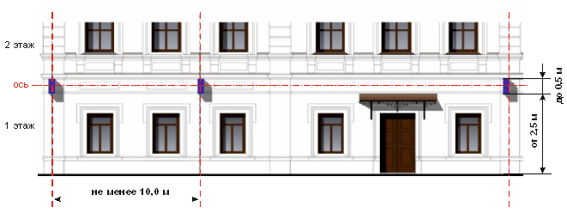
Объекты нежилого назначения
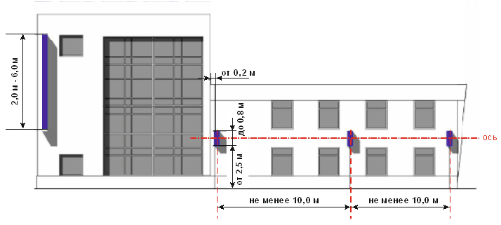

НЕДОПУСТИМОЕ РАЗМЕЩЕНИЕ КОНСОЛЬНЫХ ВЫВЕСОК

Объекты культурного наследия, исторические объекты и здания рекламной зоны №1.

Жилые здания и встроенно-пристроенные помещения

Не допускается установка консольных вывесок:
- в законченных архитектурных композициях при входе в здание (в том числе портиках), играющих декоративную роль и состоящих из элементов архитектурно-декоративного убранства фасада здания;
- в виде светового короба (лайт-бокса) для рекламной зоны №1. Конструкции с внутренней подсветкой букв и знаков допустимы для остальных рекламных зон. Также в остальных рекламных зонах допустимы лайт-боксы (внутренняя подсветка всего фона) в виде логотипов;
- выступающих от точки крепления на фасаде более чем на 0,7 м в рекламной зоне №1, не более 1,5 м в других рекламных зонах;
- габаритами не более 0,5м х 0,5м на объектах культурного наследия, на зданиях в рекламной зоне №1, габаритами не более 1,3м х 0,8м или 1,0м х 1,5м в других рекламных зонах;
- на расстоянии ближе 10 м друг от друга в пределах одной вертикальной плоскости фасада, за исключением тех случаев, когда расположение вывесок предусмотрено комплексной концепцией размещения информационных и рекламных конструкций на зданиях нежилого назначения;
- на расстоянии более чем на 0,2 м от края фасада и менее 2,5 м от уровня земли до нижнего края конструкции;
- непосредственно над входами в здание;
- запрещена установка и эксплуатация консольных вывесок с использованием динамического способа передачи информации.

Виды консольных конструкций:
5.2.1 Панель – кронштейн – небольшие одно или двухсторонние консольные плоскостные объекты наружно рекламы и информации. Может размещаться параллельно фасаду.
5.2.2. Вертикальная консольная вывеска.
Вертикальные консольные вывески допустимо размещать только на объектах нежилого назначения, общей площадью более 400 кв м. При этом предъявляются требования:
- текстовая и знаковая информация может быть размещена как по горизонтали так и по вертикали;
- располагаются преимущественно в пределах 2-3 этажей;
- принадлежат крупным объектам торговли, сервиса и т.п., расположенным в пределах данного фасада;
- предпочтительные места размещения – у боковых границ фасада.
- высота не более 3 м в границах рекламной зоны №1 и не более 6 м на территориях остальных рекламных зон;
- ширина не более 0,6 м в границах рекламной зоны №1 и не более 0,8 м на территориях остальных рекламных зон;
- возможна комплектация из ряда модульных элементов, объединенных в блок (блочная консольная вывеска);
5.2.3. Съемная консольная вывеска на гибком материале.
Съемные вывески на гибком материале допустимо размещать только на объектах нежилого назначения (преимущественно на объектах спортивного и культурно-массового назначения) общей площадью более 400 кв м на основании индивидуальной разработки комплексной концепции размещения средств наружной информации на фасаде здания.
Недопустимо размещение данной конструкции для рекламной зоны №1.

Примеры размещения панелей-кронштейнов

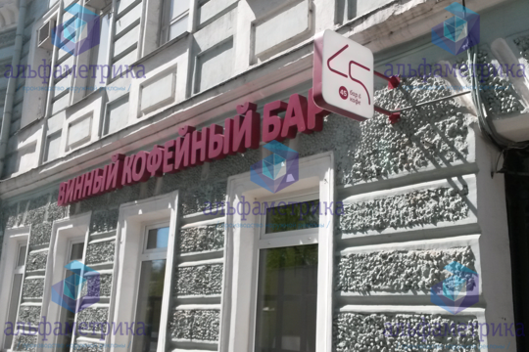
Примеры размещения вертикальной консольной вывески
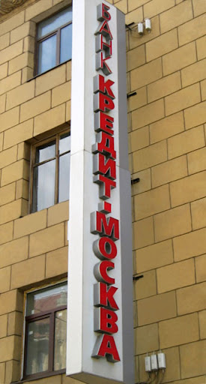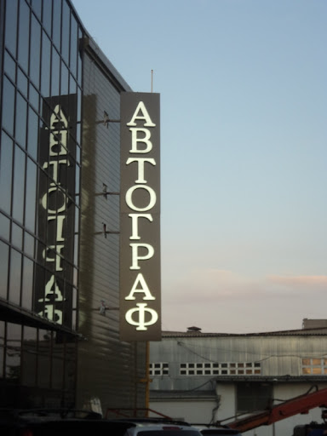

5.3 Крышная конструкция
Крышная конструкция - объемная информационная конструкция в виде отдельных световых букв и символов (логотипов, цифр, знаков, художественных элементов) с внутренней подсветкой, размещаемая выше верхней отметки плоской крыши (парапета), выше уровня карниза скатной крыши здания, нестационарного торгового объекта. Не допустимо использовать крышную конструкция в виде светового короба или с подложкой
Крышные конструкции допустимы на объектах нежилого назначения, преимущественно для торговых, развлекательных, спортивных и досуговых центров, а так же для учреждений с высоким общественным статусом, занимающих все здание или большую его часть.
Для крышных конструкций в обязательном порядке разрабатывается рабочая проектная документация в целях обеспечения безопасности при установке и эксплуатации с учетом требований пожарной безопасности и расчетов ветровых нагрузок.
Основные правила размещения крышной конструкции:
- на площадях и широких улицах, обеспечивающих условия восприятия;
- на зданиях, не имеющих выразительного силуэта;
- при неравномерной высоте застройки – на здании меньшей высоты;
- согласованно с архитектурой фасада (композиционными осями, симметрией);
- на зданиях, являющихся ОКН и в рекламной зоне №1, на набережных, а так же в границах архитектурных ансамблей, водных панорам, ценных исторических и природных ландшафтов использовать крышные конструкции запрещено;
- на многоквартирных жилых домах использовать крышные конструкции запрещено.
Не допускается размещение крышных конструкций:
1) высотой текстовой информации:
- более 0,8 м для 1 - этажных зданий, нестационарных торговых объектов;
- более 1,3 м для 2 -3 - этажных зданий;
- более 1,8 м для 4 – 7 - этажных зданий;
- более 2,0 м для 8 - 12 - этажных зданий;
- более 2,6 м для 13 – 17 -этажных зданий;
- более 3,0 м - для зданий, имеющих 18 и более этажей;
- без ограничений по высоте на зданиях крупных торговых центров с площадью застройки более 15 тыс.кв.м;
2) длиной:
- более 1/2 длины прямого завершения фасада, по отношению к которому они размещены;
- более 2/3 длины фрагмента завершения при перепаде высот завершающей части фасада (парапета);
3) с ущербом силуэтным и пластическим характеристикам фасада, на вертикальных доминантах (за исключением районов массовой застройки);
4) более одной на здании, нестационарном торговом объекте, за исключением конструкций с дублирующей информацией, выполненной в соответствии с соблюдением требований законодательства о государственном языке Российской Федерации и государственных языках Республики Крым;
5) со сменной информацией;
6) с использованием динамического способа передачи информации;
7) высотой дополнительных символов (логотипов, цифр, знаков, художественных элементов) более 1/3 высоты текстовой информации.
Принципы размещения крышной конструкции

5.4. Витринная конструкция
Витринная конструкция - информационная или рекламная конструкция в виде фоновой конструкции или светового короба, размещаемая в здании, нестационарном торговом объекте с внутренней стороны остекления витрины, оконного проема.
Требования к размещению витринных конструкций:
- Витрины определяют внешний вид дома и улицы в целом. Соответственно витрины должны быть привлекательными и создавать благоприятный образ заведения.
- Оформление витрины должно обеспечивать ощущение пространства внутри здания. Не рекомендуется наглухо закрывать витрины со стороны помещения (например, шторами, жалюзи и тп.)
- Наглухо заклеенные окна (витрины) не допустимы, за исключением случаев, если в здании ведутся ремонтные работы.
- Допускается витринная конструкция, занимающая не более 1/4 от площади оконного проема (половины размера остекления витрины по высоте и половины размера остекления витрины по длине) на расстоянии от остекления витрины до витринной конструкции не менее 0,15 м со стороны помещения.
-Не допускается установка рекламных и информационных конструкций в оконных и дверных проемах снаружи оконного остекления или витрины. Исключение составляет размещение вывески, предусмотренной проектом входной группы, оконного или на основании единого комплексного решения всех витрин отдельно стоящего здания, принадлежащих одному пользователю (владельцу, арендатору)
-На остеклении витрины возможно разместить только небольшие объемные буквы с названием компании, высотой не более 15 см и на расстоянии 3,0 м. от земли.
- В ночное время витрины необходимо подсвечивать, чтобы они освещали улицу. Освещение витрин должно быть в пределах 350-600 люкс, иметь единое цветовое решение.
- Недопустимо использовать защитные рольставни, роллерные решетки и прочие глухие конструкции для защиты витрин на зданиях, являющихся объектами культурного наследия, на зданиях, находящихся в зоне охраны памятников, а также на всех зданиях первой линии рекламной зоны № 1. Для защиты витрин на первых линиях улиц рекламной зоны № 2 допустимо использовать только роллерные решетки. При этом в рекламной зоне № 2 запрещается установка роллерных решеток с навесным коробом снаружи. Короб не должен выступать за линию фасада. При использовании маркиз или вывесок с непрозрачной подложкой допустимо скрывать ими короб роллета.
- Запрещается размещение рекламы и информации на рольставнях и роллерных решетках, а также окраска их в яркие цвета. Для роллерных решеток предпочтителен цвет неокрашенного металла. На глухих рольставнях допустимо нанесение логотипа, названия и рода деятельности компании, а так же часов ее работы. Нанесенная информация не должна превышать 50 см по длине и высоте.
- Недопустимо размещать витринную конструкцию в виде светового короба (лайт - бокса) для рекламной зоны № 1. Допустимо размещать витринную конструкцию в виде светового короба для остальных рекламных зон.
-Оклейка витрины декоративной пленкой возможна только для рекламных зон №2, №3, комбинированной, и только в виде контурного рисунка площадью не больше 1/10 от площади остекления оконного проема.
-Оформление витрины, расположенной выше 1-го этажа недопустимо. Исключение составляют витражи высотой на несколько этажей или же если это оформление комплексной концепцией размещения информационных и рекламных конструкций на зданиях нежилого назначения.
-Оформление витрины возможно только со стороны помещения. Рекомендуется художественное оформление витрины с размещением объемных декоративных и рекламных объектов-манекенов, товаров и декораций. Они должны отстоять не менее чем на 20 см от плоскости остекления.
-Размещение информационных конструкций в витринах и оформление витрин должно осуществляться комплексно, иметь единый характер в пределах фасада, соответствовать архитектурно-декоративной пластике всего фасада здания (сооружения).
-Допустимо наглухо закрывать витрины с внутренней стороны для рекламных зон, кроме рекламной зоны №1 , если витринная конструкция находится на значительном расстоянии от стекла (не менее 0,5м ), что создает ощущение пространства внутри помещения.

Принципы размещения витринных конструкций
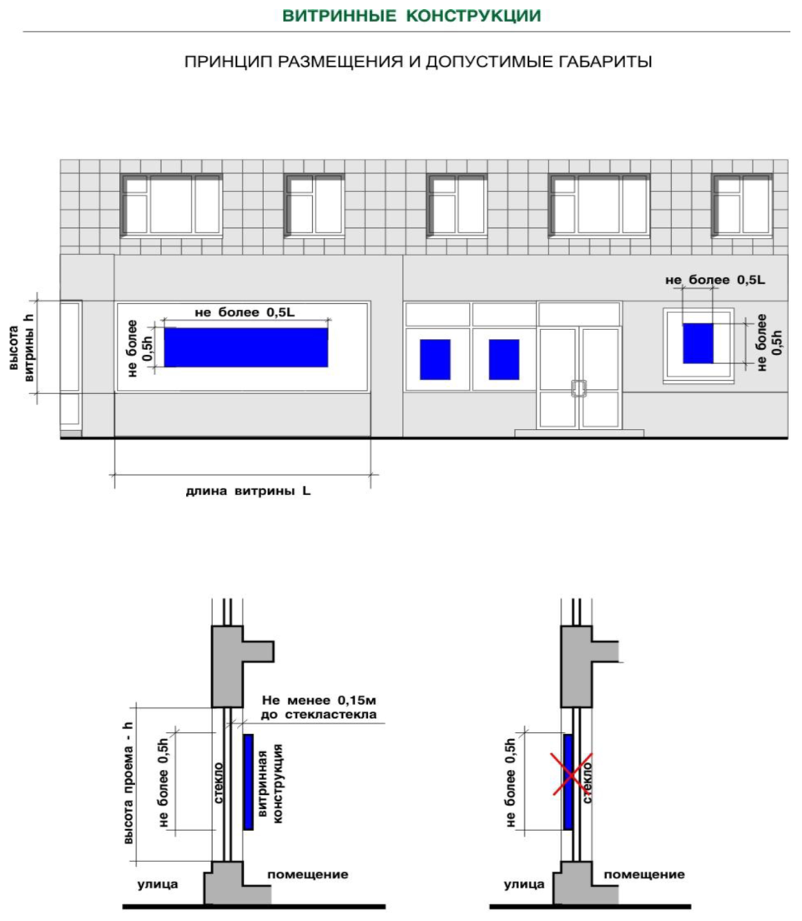

Примеры размещения витринных конструкций
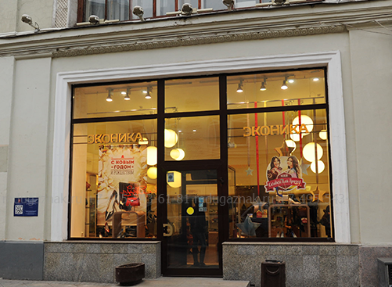
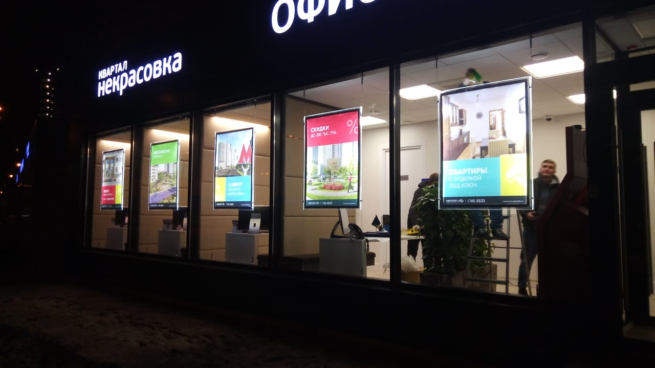
5.5. Маркизы
Маркиза может служить информационной вывеской, если на ней указан логотип или профиль деятельности заведения. Надписи и логотипы должны располагаться в нижней части у кромки маркиза. Размер надписи не более 1/10 поверхности.
Так же на маркизах разрешено размещение рекламной информации. Рекламная информация не должна занимать более 15% от площади маркиза. Площадь информационного поля определяется габаритами нанесенного изображения и учитывается в общем объеме площади, разрешенной для размещения информационных и рекламных конструкций на фасаде, т.е. 10% от общей площади фасада с учетом оконных и дверных проемов.
Декоративное решение маркиз, а так же информации, размещаемой на маркизах, установленных в пределах одного лицевого фасада и принадлежащих разным владельцам, должна иметь согласованное композиционно-графическое и колористическое решение, соответствующее архитектурному решению фасада.
Основные правила размещения маркиз:
- в пределах первого этажа, не ниже 2,2 м от уровня тротуара до нижней кромки маркизы;
- закрывать не более 30% площади витрины, оконного или дверного проема;
- в соответствии с формой проемов и на основании единого решения всех проемов;
- не должны перекрывать архитектурные детали фасада, декоративные элементы, таблички с номерами домов, мемориальные доски;
- цветовая гамма должна гармонировать с цветовой гаммой фасада. В дизайне не рекомендуется использовать более двух цветов. Конструкция, на которой крепиться ткань, должна быть цвета здания или черного цвета. В историческом центре колористическое решение маркиз должно иметь нейтральные оттенки, приближенные к колеру фасада, а так же бежевый и цветовая гамма темного тона;
- по дополнительному согласованию маркизы могут размещаться на всех окнах дома;
- установка общих, объединенных маркиз возможна только для обустройства временных пристраиваемых летних кафе, за исключением зданий, являющихся ОКН и зданий, расположенных в рекламной зоне №1.
Виды маркиз:
- Корзинные маркизы;
- Фасадные маркизы;
- Выдвижные маркизы;
- Двусторонние маркизы - допустимы только для обустройства временных пристраиваемых летних кафе;
- Вертикальные маркизы.

Примеры размещения маркиз
